НАЦІОНАЛЬНИЙ ТЕХНІЧНИЙ УНІВЕРСИТЕТ УКРАЇНИ

«КИЇВСЬКИЙ ПОЛІТЕХНІЧНИЙ ІНСТИТУТ

ІМЕНІ ІГОРЯ СІКОРСЬКОГО»

Факультет ІНФОРМАТИКИ ТА ОБЧИСЛЮВАЛЬНОЇ ТЕХНІКИ

(повна назва інституту/факультету)

КАФЕДРА інформатики та програмної інженерії

(повна назва кафедри)

**КУРСОВА РОБОТА**

з дисципліни «Бази даних»

(назва дисципліни)

на тему:_____ База даних для підтримки діяльності сервісного центру МВС в частині прийому екзаменів, водійських посвідчень______________________________

Студента (ки) __2__ курсу _ІП-31_____ групи

спеціальності 121 «Інженерія програмного забезпечення»

_Віжуткіна Іллі Дмитровича___________

(прізвище та ініціали)

Керівник Марченко Олена Іванівна_________

____________________________________

(посада, вчене звання, науковий ступінь, прізвище та ініціали)

Національна шкала _____________________

Кількість балів: ______ Оцінка ECTS _______

Члени комісії _______________ ___________________________________________ (підпис) (вчене звання, науковий ступінь, прізвище та ініціали)

_______________ ___________________________________________ (підпис) (вчене звання, науковий ступінь, прізвище та ініціали)

_______________ ___________________________________________ (підпис) (вчене звання, науковий ступінь, прізвище та ініціали)

Київ – 2024 рік

**Національний технічний університет України**

**«Київський політехнічний інститут імені Ігоря Сікорського»**

Факультет Інформатики та обчислювальної техніки

(повна назва)

Кафедра Інформатики та програмної інженерії

(повна назва)

Дисципліна Бази даних

Курс __2___ Група __ІП-31__ Семестр ___3__

**З А В Д А Н Н Я**

**НА КУРСОВУ РОБОТУ СТУДЕНТУ**

_______Віжуткіну Іллі Дмитровичу____________________________________________________

(прізвище, ім’я, по батькові)

1. Тема роботи База даних для підтримки діяльності сервісного центру МВС в частині прийому екзаменів, водійських посвідчень

__________________________________________________________________

____________________________________________________________________________________________________________________________________

керівник роботи Марченко Олена Іванівна _____________________________

(прізвище, ім’я, по батькові, науковий ступінь, вчене звання)

2. Строк подання студентом роботи 22.12.2024________________________

3. Вихідні дані до роботи створена база даних ____________________________________________________________________________________________________________________________________________________________________________________________________________________________________________________________________________________________________________________________________________________________________________________________________________

4. Зміст розрахунково-пояснювальної записки (перелік питань, які потрібно розробити)_________________________________________________________1) Аналіз предметного середовища

2) Побудова ER-моделі

3) Побудова реляційної схеми з ER-моделі

4) Створення бази даних, у форматі обраної системи управління базою даних

5) Створення користувачів бази даних

6) Імпорт даних з використанням засобів СУБД в створену базу даних

7) Створення мовою SQL запитів

8) Оптимізація роботи запитів

5. Перелік графічного матеріалу (з точним зазначенням обов’язкових креслень)

________________________________________________________________

6. Дата видачі завдання____06.11.2024**__________________________________**

**КАЛЕНДАРНИЙ ПЛАН**

|  |  |  |  |
| --- | --- | --- | --- |
| №  з/п | Назва етапів виконання курсового проекту | Строк виконання етапів проекту | Примітка |
| 1 | Аналіз предметного середовища | 20.11.2024 |  |
| 2 | Побудова ER-моделі | 01.12.2024 |  |
| 3 | Побудова реляційної схеми з ER-моделі | 05.12.2024 |  |
| 4 | Створення бази даних, у форматі обраної системи управління базою даних | 08.12.2024 |  |
| 5 | Створення користувачів бази даних | 10.12.2024 |  |
| 6 | Імпорт даних з використанням засобів СУБД в створену базу даних | 12.12.2024 |  |
| 7 | Створення мовою SQL запитів | 14.12.2024 |  |
| 8 | Оптимізація роботи запитів | 16.12.2024 |  |
| 9 | Оформлення пояснювальної записки | 22.12.2024 |  |
| 10 | Захист курсової роботи | 25.12.2024 |  |

**Студент ____________ ____** Віжуткін І.Д.**___**

(підпис ) (прізвище та ініціали)

**Керівник роботи _____________ _____**Марченко О.І.**______**

(підпис ) (прізвище та ініціали)

ЗМІСТ

ВСТУП 3

1 ОПИС ПРЕДМЕТНОГО СЕРЕДОВИЩА 6

2 АНАЛІЗ ІСНУЮЧИХ ПРОГРАМНИХ ПРОДУКТІВ 8

2.1 Система DMV (Department of Motor Vehicles) 8

2.2 Система WORD (Wojewódzki Ośrodek Ruchu Drogowego) 9

3 ПОСТАНОВКА ЗАДАЧІ 11

4 ОПИС КОНЦЕПТУАЛЬНОЇ МОДЕЛІ 13

4.1 Основні бізнес-правила 13

4.2 Сутності 15

4.3 Атрибути сутностей 17

4.4 Структурні зв’язки 18

4.5 ER-діаграма 20

5 РЕАЛІЗАЦІЯ БАЗИ ДАНИХ 22

5.1 Вибір СУБД 22

5.2 Характеристика таблиць 23

5.3 Методи забезпечення цілісності даних 35

5.4 Тексти таблиць 36

5.5 Схема бази даних, реалізована засобами СУБД 43

5.6 Користувачі та тексти їх створення 44

6 РОБОТА З БАЗОЮ ДАНИХ 48

6.1 Генератори 48

6.2 Тексти представлень 48

6.3 Тексти процедур і функцій 51

6.4 Тексти тригерів 66

6.5 SQL-запити 88

6.6 Оптимізація 103

ВИСНОВКИ 106

СПИСОК ВИКОРИСТАНОЇ ЛІТЕРАТУРИ 108

ДОДАТОК А ТЕКСТИ SQL-СКРИПТІВ 109

ВСТУП

У сучасному світі автоматизація процесів є ключовим фактором для забезпечення ефективної роботи всього навколо, включаючи і державні установи. Оскільки, одним із важливих напрямів діяльності сервісних центрів Міністерства внутрішніх справ є прийом екзаменів для отримання водійських посвідчень та подальша видача цих документів, то для виконання цих завдань необхідна надійна та ефективна система управління даними, яка забезпечить швидкість, зручність і безпеку обробки інформації.

Актуальність теми зумовлена зростанням кількості громадян, які звертаються до сервісних центрів, та необхідністю вдосконалення інформаційних систем для обслуговування цих звернень. Використання сучасних баз даних дозволяє оптимізувати роботу з великими обсягами інформації, забезпечити автоматизацію рутинних процесів, а також зменшити ризик помилок, пов’язаних із людським фактором.

Метою даної курсової роботи є створення бази даних, яка підтримуватиме діяльність сервісного центру МВС у частині прийому екзаменів та видачі водійських посвідчень. Основними завданнями є аналіз потреб такого сервісного центру, розробка структури бази даних та всіх необхідних компонентів, реалізація за допомогою системи управління базами даних PostgreSQL, а також перевірка працездатності створеної системи.

Призначення розроблюваної системи полягає в автоматизації ключових операцій, таких як реєстрація кандидатів, запис на іспити, проведення іспитів, видача водійських посвідчень та інших функцій, які здійснюються сервісними центрами МВС у межах обліку водіїв.

Вибір PostgreSQL як системи управління базами даних зумовлений її високою продуктивністю, зручністю використання, відкритим кодом та підтримкою активної спільноти розробників. Завдяки широкій доступності документації, навчальних матеріалів і практичних прикладів, PostgreSQL значно спрощує та прискорює процес розробки, при цьому надаючи весь необхідний функціонал для реалізації складних проєктів.

Таким чином, розробка бази даних для підтримки діяльності сервісного центру МВС сприятиме підвищенню якості та швидкості обслуговування громадян, а також забезпечить надійне зберігання даних та автоматизовану роботу з ними.

1 ОПИС ПРЕДМЕТНОГО СЕРЕДОВИЩА

Автомобілі є важливим елементом сучасного життя, і з кожним роком кількість нових водіїв зростає. Це створює високий попит на системи складання іспитів та отримання водійських посвідчень. Сервісні центри Міністерства внутрішніх справ (МВС) [1] виконують ключові функції, пов’язані з наданням цих послуг, забезпечуючи громадян зручними та прозорими процедурами.

У сервісних центрах громадяни проходять декілька важливих етапів. Спершу клієнти записуються на іспити, отримуючи відповідні талони. При зверненні до центру вони надають обов’язкові документи, перелік яких залежить від типу іспиту. Наприклад, для теоретичного іспиту необхідно подати паспорт та реєстрацію місця проживання. Для практичного іспиту додатково надаються сертифікати автошколи (або ця інформація стягується з інших ресурсів) та медична картка, а також при реєстрації талону вказується категорія транспортного засобу, тип коробки передач та власник автомобіля практичного іспиту (сервісний центр або автошкола).

Після реєстрації клієнти переходять до складання іспитів. Теоретичний іспит проводиться у спеціально обладнаних комп’ютерних залах. Клієнт проходить тестування разом із іншими учасниками. У разі успішного складання теоретичного іспиту клієнт отримує право на реєстрацію практичного іспиту. Практичний іспит починається на спеціально обладнаних майданчиках, де клієнт очікує на звільнення інспектора та транспортного засобу. Інспектор супроводжує процес іспиту, оцінює підготовленість учня та підстраховує для уникнення ДТП. Для уникнення неправомірних дій із боку інспектора чи клієнта обов’язково ведеться відеозапис. Всі дані про складені іспити зберігаються для подальшої обробки та видачі водійських посвідчень.

Реєстрація клієнтів є важливою складовою роботи сервісних центрів. На цьому етапі перевіряються подані документи, їхня чинність та повнота. Після перевірки клієнт отримує доступ до наступного етапу – складання іспиту. Організація теоретичних іспитів передбачає перевірку знань правил дорожнього руху у форматі тестування. Практичні іспити зосереджені на оцінці практичних навичок керування автомобілем. Для цього використовуються транспортні засоби, які закріплені за сервісним центром або надані автошколою клієнта.

Важливим аспектом роботи є управління транспортними засобами. Усі автомобілі, що використовуються під час іспитів, мають відповідати певним вимогам: бути справними, мати відповідну категорію та тип коробки передач. Інспектори, які проводять практичні іспити, координуються через сервісний центр, що дозволяє ефективно розподіляти навантаження та забезпечувати безперебійний процес.

Штрафи та контроль водійських посвідчень також є важливими складовими. У разі порушення правил дорожнього руху накладається штраф, інформація про який фіксується для подальшого контролю. При серйозних порушеннях посвідчення може бути тимчасово призупинене або вилучене, що дозволяє уникнути зловживань та небезпеки на дорозі.

Таким чином, сервісні центри МВС виконують важливу роль у забезпеченні прав громадян на водіння транспортних засобів. Вони підтримують комплексний підхід до обслуговування, який включає реєстрацію, іспити, видачу посвідчень, їх контроль та управління ресурсами. Такий підхід забезпечує високу ефективність роботи та зручність як для клієнтів, так і працівників.

2 АНАЛІЗ ІСНУЮЧИХ ПРОГРАМНИХ ПРОДУКТІВ

Для автоматизації процесів, пов’язаних із прийомом іспитів та видачою водійських посвідчень, державні установи в різних країнах використовують свої програмні рішення. У цьому розділі буде проаналізовано програмне забезпечення, що застосовується в США та Польщі.

2.1 Система DMV (Department of Motor Vehicles)

DMV [2] – це державна установа в США, яка займається проведенням іспитів для водіїв, видачею водійських посвідчень і реєстрацією транспортних засобів. Функціонал відрізняється залежно від штату, але основні принципи залишаються однаковими.

Переваги:

* Онлайн реєстрація на екзамени.
* Електронні теоретичні іспити. Як правило, існує можливість проходження тесту із дому.
* Можливість здавати практичні іспити на власному або спеціально обладненому арендованому автомобілі.
* Як правило, відсутність очікування перед наступною спробою при нескладанні теоретичного іспиту.
* Необмежена кількість спроб теоретичного і практичного іспитів.
* Можливість вивчення та здачі теорії окремо від практики.

Недоліки:

* Відсутність власних автомобілей сервісу DMV.
* Відсутність єдиної системи на національному рівні, що може ускладнювати процес обміну даними.
* Відсутність відеозапису практичного іспиту.

2.2 Система WORD (Wojewódzki Ośrodek Ruchu Drogowego)

WORD [3] – це воєводські центри в Польщі, які організовують іспити на водійські права. Дані про успішно складені іспити передаються до центральної бази CEPiK (Centralna Ewidencja Pojazdów i Kierowców), яка відповідає за видачу посвідчень.

Переваги:

* Онлайн реєстрація на екзамени.
* Електронні теоретичні іспити.
* Наявність власних автомобілей сервісу WORD.
* Можливість здавати практичні іспити на власному або спеціально обладненому арендованому автомобілі.
* Єдина національна система зберігання даних про водіїв CEPiK.
* Відсутність очікування між теоретичним і практичним іспитом.

Недоліки:

* Необхідність вивчення теорії та практики одночасно.
* Обмежена кількість спроб теоретичного та практичного іспитів.
* Відсутність відеозапису практичного іспиту.

Отже, системи DMV та WORD мають свої переваги та недоліки у процесі складання іспитів та видачі водійських посвідчень.

DMV пропонує зручні онлайн-опції для реєстрації та здачі теоретичних іспитів, а також дозволяє використовувати як власне, так і орендоване авто для практики. Відсутність обмежень на кількість спроб і можливість тестування вдома роблять систему дуже зручною. Однак, відсутність єдиної національної системи обміну даними між штатами та відсутність відеозапису практичних іспитів можуть ускладнювати деякі процеси.

WORD, у свою чергу, пропонує централізовану систему зберігання даних CEPiK, що забезпечує ефективний обмін інформацією між центрами. Також досить зручним є наявність власних автопарків для практичних іспитів. Проте з іншої строни, необхідність одночасного вивчення теорії та практики та обмежена кількість спроб для іспитів можуть бути досить незручними.

Загалом, обидва сервіси та їх системи мають основний необхідний функціонал та є досить ефективними, проте все одно мають моменти, які потребують покращення. Ідеальне рішення має поєднувати зручність, зрозумілість та прозорість реєстрації, складання іспитів, отримання посвідчень та інших процесів як для клієнтів, так і для працівників, враховуючи потреби обох сторін для забезпечення найкращого досвіду та ефективності.

3 ПОСТАНОВКА ЗАДАЧІ

Розробка бази даних для підтримки діяльності сервісного центру Міністерства внутрішніх справ (МВС) спрямована на автоматизацію основних процесів, таких як реєстрація клієнтів і їх документів, запис на теоретичні та практичні іспити, обробка результатів іспитів, включаючи теоретичні відповіді та відеозаписи практичних випробувань, видача водійських посвідчень, оновлення їх статусів та фіксація штрафів. База даних повинна також містити інформацію про інспекторів, сервісні центри, автомобілі та теоретичні матеріали. Метою є створення інтегрованої системи, що дозволить ефективно управляти процесами прийому іспитів, видачі посвідчень та систематизації облікової документації в сервісних центрах МВС. Така система повинна сприяти централізованому зберіганню даних, ефективній обробці інформації та зручному доступу для всіх категорій користувачів.

Для досягнення цієї мети необхідно вирішити кілька основних завдань. Першим етапом є формулювання вимог до структури бази даних, з урахуванням детального аналізу предметного середовища і існуючих програмних рішень. Далі слід розробити концептуальну ER-модель, яка відобразить основні сутності та їх взаємозв'язки. Наступний крок – побудова реляційної моделі бази даних, що відповідатиме вимогам до цілісності та нормалізації даних. Реалізація бази даних буде здійснюватися в СУБД PostgreSQL, із використанням SQL-скриптів для створення таблиць, тригерів, процедур, функцій та інших необхідних об’єктів.

Розроблювана база даних повинна відповідати кільком важливим вимогам. До функціональних вимог належать зберігання і обробка даних про клієнтів, інспекторів, автомобілі, сервісні центри та іспити. Система повинна забезпечувати реалізацію функцій запису на іспити, обробки результатів, видачі посвідчень, їх підтримки, генерації звітів та статистики. Важливими є також вимоги до цілісності даних, включаючи реалізацію бізнес-правил, таких як, наприклад, перевірка документів перед записом на іспити, уникнення дублювання записів або посвідчень, обмеження на атрибути та інші правила, які забезпечують коректну роботу системи.

Крім того, база даних повинна гарантувати надійність і доступність у багатокористувацькому режимі, а також забезпечити високу швидкість обробки запитів і надійний захист даних. Для цього передбачається використання СУБД PostgreSQL, що забезпечує високу ефективність та швидкість розробки. Проєктування бази даних передбачає також нормалізацію до третьої нормальної форми (3НФ), що дозволить оптимізувати структуру даних, забезпечити їх цілісність і ефективне управління.

Таким чином, створення бази даних для сервісного центру МВС у частині прийому іспитів та видачі посвідчень має на меті автоматизацію важливих процесів, підвищення ефективності управління даними та забезпечення зручності для всіх користувачів системи. Врахування всіх зазначених вимог дозволить створити надійний інструмент для оптимізації діяльності та обслуговування громадян.

1. ОПИС КОНЦЕПТУАЛЬНОЇ МОДЕЛІ
   1. Основні бізнес-правила

Для забезпечення коректної роботи інформаційної системи сервісного центру МВС в частині прийомі іспитів та видачі посвідчень розроблено набір бізнес-правил, які випливають з аналізу предметного середовища та існуючих програмних продуктів. Вони визначають ключові обмеження та правила, які впливають на функціонування бази даних.

* Обмеження віку клієнта

Перед записом на практичний іспит необхідно перевірити вік клієнта. В залежності від цього та обраної категорії, робимо рішення, щодо запису.

* Необхідність документів клієнта

Перед записом на теоретичний іспит необхідно перевірити, що клієнт має активний паспорт та реєстрацію місця проживання. Для практичного іспиту необхідно також перевірити наявність медичної довідки та сертифікату автошколи.

* Обмеження здачі однакових категорій

Перед записом на практичний іспит необхідно перевірити, що клієнт немає вже відкритої категорії із заданої коробкою передач.

* Обмеження одного активного квитка

Перед записом на теоретичний або практичний іспит необхідно перевірити, що клієнт немає вже активного квитка.

* Проміжок між квитками

Щоб клієнт спочатку довчився після невдалої спроби, необхідно зробити паузу, тому вирішено зробити перевірку перед записом на іспит, що клієнт не мав спроб за минулі 10 днів.

* Перевірка одного іспиту

Необхідно перевіряти, що за кожним теоретичним або практичним талоном закріплено тільки один відповідний іспит.

* Перевірка теоретичного іспиту

Перед записом на практичний іспит необхідно перевірити, що клієнт має активний теоретичний іспит.

* Перевірка наявності необхідного сервісного автомобіля

Оскільки практичний іспит вимагає вибору автомобіля, перед записом на практичний іспит необхідно впевнитися, що автомобіль для обраної категорії і коробки передач існує на локації сервісного центру.

* Перевірка обраного автомобіля

Оскільки обрана категорія і коробка передач на практичний іспит має відповідати автомобілю, на якому проходить іспит, то маємо впевнитися, що обраний автомобіль відповідає зазначеній інформації в талоні.

* Перевірка посвідчення інспектора

Оскільки практичний іспит вимагає інспектора із відповідними категоріями, враховуючи коробку передач, то маємо перевірити, що обраний інспектор має необхідне посвідчення.

* Перевірка документів інспектора

Оскільки практичний іспит має проводити інспектор із активним сертифікатом, то необхідно перевірити його наявність.

* Автоматична зміна статусу талону

Після проходження реєстрації по талону необхідно автоматично змінити його статус на «використаний».

* Видача посвідчення після іспиту

Після успішного складеного практичного іспиту необхідно автоматично видавати посвідчення водія або додавати нову категорію до вже існуючого.

* Обмеження дати та часу

Перед оформленням будь-яких записів в системі, що містять час, необхідно впевнитися, що дата початку відповідає поточному дню, а дата кінця більша за дату оформлення.

* 1. Сутності

Сутності є ключовими елементами бази даних, що відображають об`єкти реального світу в системі. Для побудови бази даних в рамках цієї курсової роботи було виділено наступні сутності:

* Клієнти (client)

Представляє клієнтів.

* Інспектори (inspector)

Представляє інспекторів.

* Документи (document)

Представляє документи клієнтів та інспекторів.

* Теоретичні талони (theory_ticket)

Представляє записи на теоретичний іспит.

* Практичні талони (driving_ticket)

Представляє записи на практичний іспит.

* Теоретичні іспити (theory_exam)

Представляє теоретичні іспити.

* Практичні іспити (driving_exam)

Представляє практичні іспити.

* Питання (question)

Представляє питання на теоретичний іспит.

* Відповіді (answer)

Представляє відповіді на теоретичні питання.

* Результат теоретичного іспиту (theory_exam_result)

Представляє питання і відповіді конкретного іспиту конкретного клієнта.

* Сервісний центр (service_center)

Представляє конкретний фізичний сервісний центр.

* Автомобіль (car)

Представляє автомобілі сервісу або автошкіл.

* Посвідчення водія (driving_license)

Представляє посвідчення клієнтів та інспекторів.

* Категорії посвідчення водія (driving_license_category)

Представляє відкриті категорії для конкретного посвідчення.

* Статуси посвідчення (driving_license_status)

Представляє додаткові статуси посвідчення.

* Штрафи (fine)

Представляє штрафи для конкретного посвідчення.

* 1. Атрибути сутностей

Кожна сутність у базі даних має чітко визначені атрибути, що відображають характеристики. Детальний перелік наведено в таблиці 4.3.1.

Таблиця 4.3.1 – Сутності та їх атрибути.

|  |  |
| --- | --- |
| **Сутність** | **Атрибути** |
| client | first_name, last_name, middle_name, date_of_birth, address, phone_number, email |
| inspector | first_name, last_name, middle_name |
| document | type, end_date, info_file_path |
| theory_ticket | datetime, status |
| driving_ticket | datetime, status, gearbox, car_owner, category |
| theory_exam | - |
| driving_exam | exam_result, video_file_path |
| question | text, photo_file_path |
| answer | text, photo_file_path, is_correct |
| theory_exam_result | - |
| service_center | address, number |
| car | car_owner, gearbox, license_plate, category |
| driving_license | start_date, end_date |
| driving_license_category | category, gearbox |
| driving_license_status | status, start_date, end_date, reason |
| fine | status, issued_date, reason, sum |

* 1. Структурні зв’язки

Для забезпечення повноти бази даних було визначено зв’язки між

сутностями.

* client – document

Сутність client пов’язана із document зв’язком "один до багатьох", бо клієнт може мати декілька документів.

* client – theory_ticket

Сутність client пов’язана із theory_ticket зв’язком "один до багатьох", бо клієнт може зробити декілька спроб, тобто мати декілька теоретичних талонів.

* сlient – driving_ticket

Сутність client пов’язана із driving_ticket зв’язком "один до багатьох", бо клієнт може зробити декілька спроб, тобто мати декілька практичних талонів.

* client – driving_license

Сутність client пов’язана із driving_license зв’язком "один до багатьох", бо минулі посвідчення можуть закінчитися або бути анульовані.

* driving_license – driving_license_status

Сутність driving_license пов’язана із driving_license_status зв’язком "один до багатьох", бо посвідчення може вилучатися багато разів.

* driving_license – fine

Сутність driving_license пов’язана із fine зв’язком "один до багатьох", бо на одне посвідчення може бути виписано багато штрафів.

* driving_license – driving_license_category

Сутність driving_license пов’язана із driving_license_category зв’язком "один до багатьох", бо одне посвідчення може мати багато категорій.

* service_center – theory_ticket

Сутність service_center пов’язана із theory_ticket зв’язком "один до багатьох", бо на одному сервісному центрі можуть бути проведено багато теоретичних іспитів.

* service_center – driving_ticket

Сутність service_center пов’язана із theory_ticket зв’язком "один до багатьох", бо на одному сервісному центрі можуть бути проведено багато практичних іспитів.

* service_center – car

Сутність service_center пов’язана із car зв’язком "один до багатьох", бо до одного сервісного центру можуть бути прикріплені багато автомобілів.

* service_center – inspector

Сутність service_center пов’язана із inspector зв’язком "один до багатьох", бо в одному сервісному центрі можуть працювати багато інспекторів.

* car – driving_exam

Сутність car пов’язана із driving_exam зв’язком "один до багатьох", бо одна машина може бути використана на різних практичних іспитах.

* inspector – document

Сутність inspector пов’язана із document зв’язком "один до багатьох", бо інспектор може мати декілька документів.

* inspector – driving_license

Сутність inspector пов’язана із driving_license зв’язком "один до багатьох", бо минулі посвідчення можуть закінчитися або бути анульовані.

* inspector – driving_exam

Сутність inspector пов’язана із driving_exam зв’язком "один до багатьох", бо інспектор може провести багато іспитів.

* theory_ticket – theory_exam

Сутність theory_ticket пов’язана із theory_exam зв’язком "один до одного", бо для кожного теоретичного талону можливе тільки одне використання для створення теоретичного іспиту.

* driving_ticket – driving_exam

Сутність driving_ticket пов’язана із driving_exam зв’язком "один до одного", бо для кожного практичного талону можливе тільки одне використання для створення практичного іспиту.

* theory_exam – theory_exam_result

Сутність theory_exam пов’язана із theory_exam_result зв’язком "один до багатьох", бо в теоретичному екзамені багато тестових питань із зазначеними відповідями.

* question – theory_exam_result

Сутність question пов’язана із theory_exam_result зв’язком "один до багатьох", бо в теоретичному екзамені багато тестових питань.

* answer – theory_exam_result

Сутність answer пов’язана із theory_exam_result зв’язком "один до багатьох", бо в теоретичному екзамені багато тестових питань, а значить і багато зазначених відповідей.

* 1. ER-діаграма

На рисунку 4.5.1 зображено ER-діаграму, яка ілюструє структуру майбутньої бази даних із зображеними сутностями та зв’язками між ними.

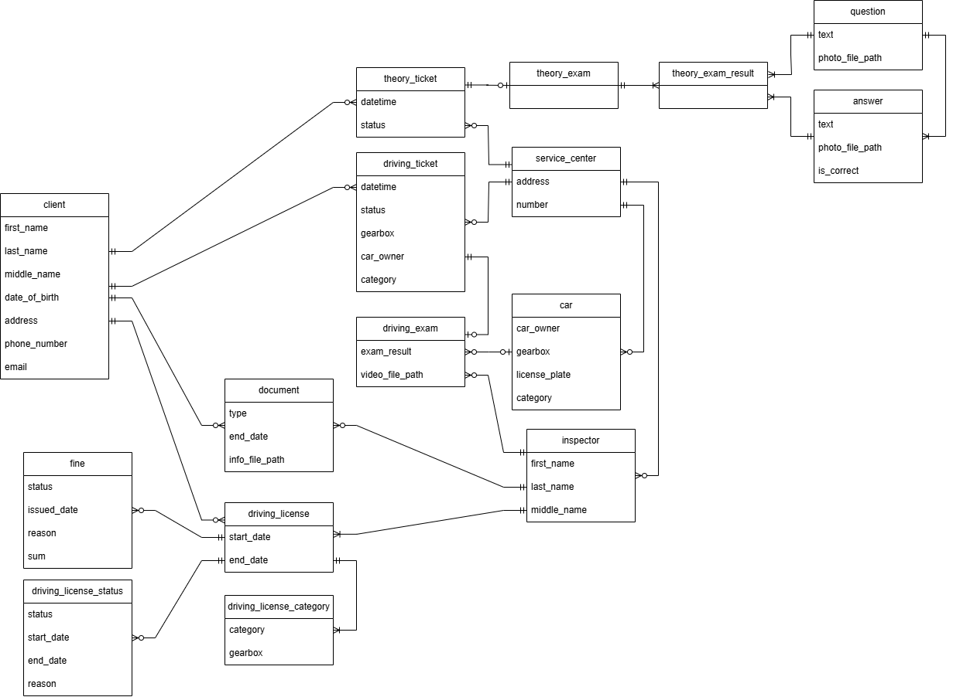

Рисунок 4.5.1 – ER-діаграма

1. РЕАЛІЗАЦІЯ БАЗИ ДАНИХ
   1. Вибір СУБД

Для реалізації бази даних у цій курсовій роботі було обрано PostgreSQL, оскільки ця система управління базами даних надає всі необхідні функціональні можливості для ефективної роботи з великими обсягами даних [5], що є критичним для завдань сервісного центру МВС.

Однією з основних причин вибору PostgreSQL є її стабільність та масштабованість. Система добре справляється з обробкою складних запитів, що є важливим для організації ефективної роботи сервісного центру. Крім того, PostgreSQL має механізми для підтримки цілісності даних та забезпечення високої продуктивності навіть при високому навантаженні.

Також PostgreSQL підтримує широкий набір можливостей для роботи з різними типами даних, що забезпечує високу гнучкість при зберіганні та обробці інформації. Вибір цієї СУБД дозволяє ефективно реалізувати як прості, так і складні операції з даними, що дає змогу без додаткових налаштувань або обмежень працювати з різноманітними типами та запитами.

Ще одним важливим фактором є відкрите програмне забезпечення. PostgreSQL є безкоштовною СУБД, що дозволяє використовувати її з обмеженими коштами. Крім того, наявність великої спільноти користувачів та розробників значно полегшує процес вирішення технічних питань, завдяки широкій базі документації, навчальних матеріалів та ресурсів.

Нарешті, PostgreSQL забезпечує високий рівень безпеки завдяки вбудованим механізмам шифрування даних та контролю доступу, що критично важливо для обробки персональних даних, особливо у випадку державних організацій. Це дозволяє гарантувати конфіденційність і захист інформації про клієнтів та інші чутливі дані.

Загалом, завдяки своїй надійності, масштабованості, гнучкості та безпеці, PostgreSQL є оптимальним вибором для створення бази даних для сервісного центру МВС.

* 1. Характеристика таблиць

У даній базі даних було створено наступні основні таблиці, які зберігають інформацію, необхідну для автоматизації роботи сервісного центру МВС. Кожна таблиця має чітко визначене призначення та відповідні атрибути для зберігання даних.

* client

Таблиця 5.2.1 «client» призначена для зберігання особистих даних клієнтів, які здають іспити на водійські посвідчення.

Таблиця 5.2.1 – Структура таблиці «client»

|  |  |  |  |  |
| --- | --- | --- | --- | --- |
| **Ім’я поля** | **Тип даних** | **Розмір** | **Ключ** | **Опис** |
| id | INT |  | PK | Унікальний ідентифікатор |
| first_name | VARCHAR | 50 |  | Ім’я |
| last_name | VARCHAR | 50 |  | Прізвище |
| middle_name | VARCHAR | 50 |  | По батькові |
| date_of_birth | DATE |  |  | Дата народження |
| address | VARCHAR | 100 |  | Адреса проживання |
| phone_number | VARCHAR | 30 |  | Номер телефона |
| email | VARCHAR | 50 |  | Пошта |

* inspector

Таблиця 5.2.2 «inspector» призначена для зберігання особистих даних інспекторів, які приймають практичні іспити.

Таблиця 5.2.2 – Структура таблиці «inspector»

|  |  |  |  |  |
| --- | --- | --- | --- | --- |
| **Ім’я поля** | **Тип даних** | **Розмір** | **Ключ** | **Опис** |
| id | INT |  | PK | Унікальний ідентифікатор |
| first_name | VARCHAR | 50 |  | Ім’я |
| last_name | VARCHAR | 50 |  | Прізвище |
| middle_name | VARCHAR | 50 |  | По батькові |
| service_center_id | INT |  | FK | Унікальний ідентифікатор сервісного центру, де працює інспктор |

* document

Таблиця 5.2.3 «document» призначена для зберігання документів клієнтів та інспекторів.

Таблиця 5.2.3 – Структура таблиці «document»

|  |  |  |  |  |
| --- | --- | --- | --- | --- |
| **Ім’я поля** | **Тип даних** | **Розмір** | **Ключ** | **Опис** |
| id | INT |  | PK | Унікальний ідентифікатор |
| type | document_type ENUM |  |  | Тип документу |

Продовження таблиці 5.2.3

|  |  |  |  |  |
| --- | --- | --- | --- | --- |
| **Ім’я поля** | **Тип даних** | **Розмір** | **Ключ** | **Опис** |
| end_date | DATE |  |  | Дата закінчення дії документу |
| info_file_path | VARCHAR | 255 |  | Шлях до файлу документа (сканкопія, витяг тощо) |
| client_id | INT |  | FK | Унікальний ідентифікатор клієнта (якщо документ клієнта) |
| inspector_id | INT |  | FK | Унікальний ідентифікатор інспектора (якщо документ інспектора) |

* theory_ticket

Таблиця 5.2.4 «theory_ticket» призначена для зберігання талонів (записів) клієнтів на теоретичні іспити.

Таблиця 5.2.4 – Структура таблиці «theory_ticket»

|  |  |  |  |  |
| --- | --- | --- | --- | --- |
| **Ім’я поля** | **Тип даних** | **Розмір** | **Ключ** | **Опис** |
| id | INT |  | PK | Унікальний ідентифікатор |
| datetime | TIMESTAMP |  |  | Час початку реєстрації |
| status | ticket_status_type |  |  | Статус квитку |
| service_center_id | INT |  | FK | Унікальний ідентифікатор сервісного центру |
| client_id | INT |  | FK | Унікальний ідентифікатор клієнта |

* driving_ticket

Таблиця 5.2.5 «driving_ticket» призначена для зберігання талонів (записів) клієнтів на практичні іспити.

Таблиця 5.2.5 – Структура таблиці «driving_ticket»

|  |  |  |  |  |
| --- | --- | --- | --- | --- |
| **Ім’я поля** | **Тип даних** | **Розмір** | **Ключ** | **Опис** |
| id | INT |  | PK | Унікальний ідентифікатор |
| datetime | TIMESTAMP |  |  | Час початку реєстрації |
| status | ticket_status_type |  |  | Статус квитку |

Продовження таблиці 5.2.5

|  |  |  |  |  |
| --- | --- | --- | --- | --- |
| **Ім’я поля** | **Тип даних** | **Розмір** | **Ключ** | **Опис** |
| gearbox | gearbox_type |  |  | Тип коробки передач |
| car_owner | car_owner_type |  |  | Власник автомобіля |
| category | category_type |  |  | Категорія автомобіля |
| service_center_id | INT |  | FK | Унікальний ідентифікатор сервісного центру |
| client_id | INT |  | FK | Унікальний ідентифікатор клієнта |

* theory_exam

Таблиця 5.2.6 «theory_exam» призначена для зберігання інформації про проведені теоретичні іспити для кожного клієнта.

Таблиця 5.2.6 – Структура таблиці «theory_exam»

|  |  |  |  |  |
| --- | --- | --- | --- | --- |
| **Ім’я поля** | **Тип даних** | **Розмір** | **Ключ** | **Опис** |
| id | INT |  | PK | Унікальний ідентифікатор |
| theory_ticket_id | INT |  | FK | Унікальний ідентифікатор квитка на теоретичний іспит |

* driving_exam

Таблиця 5.2.7 «driving _exam» призначена для зберігання інформації про проведені практичні іспити для кожного клієнта.

Таблиця 5.2.7 – Структура таблиці «driving_exam»

|  |  |  |  |  |
| --- | --- | --- | --- | --- |
| **Ім’я поля** | **Тип даних** | **Розмір** | **Ключ** | **Опис** |
| id | INT |  | PK | Унікальний ідентифікатор |
| exam_result | exam_result_type |  |  | Результат іспиту |
| video_file_path | VARCHAR | 255 |  | Шлях до відеофайлу з іспитом |
| driving_ticket_id | INT |  | FK | Унікальний ідентифікатор квитка на практичний іспит |
| inspector_id | INT |  | FK | Унікальний ідентифікатор інспектора |
| car_id | INT |  | FK | Унікальний ідентифікатор автомобіля |

* question

Таблиця 5.2.8 «question» призначена для зберігання теоретичних питань для відповідних іспитів.

Таблиця 5.2.8 – Структура таблиці «question_exam»

|  |  |  |  |  |
| --- | --- | --- | --- | --- |
| **Ім’я поля** | **Тип даних** | **Розмір** | **Ключ** | **Опис** |
| id | INT |  | PK | Унікальний ідентифікатор |
| text | VARCHAR | 500 |  | Текст запитання |
| photo_file_path | VARCHAR | 255 |  | Шлях до файлу додаткового зображення |

* answer

Таблиця 5.2.9 «answer» призначена для зберігання можливих відповідей на теоретичні питання.

Таблиця 5.2.9 – Структура таблиці «answer»

|  |  |  |  |  |
| --- | --- | --- | --- | --- |
| **Ім’я поля** | **Тип даних** | **Розмір** | **Ключ** | **Опис** |
| id | INT |  | PK | Унікальний ідентифікатор |
| text | VARCHAR | 500 |  | Текст відповіді |
| is_correct | BOOLEAN |  |  | Позначення правильної відповіді |
| photo_file_path | VARCHAR | 255 |  | Шлях до файлу додаткового зображення |

Продовження таблиці 5.2.9

|  |  |  |  |  |
| --- | --- | --- | --- | --- |
| **Ім’я поля** | **Тип даних** | **Розмір** | **Ключ** | **Опис** |
| question_id | INT |  | FK | Унікальний ідентифікатор питання |

* theory_exam_result

Таблиця 5.2.10 «theory_exam_result» призначена для зберігання питань та відповідей клієнтів до конкретного теоретичного іспиту.

Таблиця 5.2.10 – Структура таблиці «theory_exam_result»

|  |  |  |  |  |
| --- | --- | --- | --- | --- |
| **Ім’я поля** | **Тип даних** | **Розмір** | **Ключ** | **Опис** |
| id | INT |  | PK | Унікальний ідентифікатор |
| thoery_exam_id | INT |  | FK | Унікальний ідентифікатор теоретичного іспиту |
| question_id | INT |  | FK | Унікальний ідентифікатор запитання |
| selected_answer_id | INT |  | FK | Унікальний ідентифікатор обраної відповіді |

* service_center

Таблиця 5.2.11 «service_center» призначена для зберігання інформації про сервісні центри.

Таблиця 5.2.11 – Структура таблиці «service_center»

|  |  |  |  |  |
| --- | --- | --- | --- | --- |
| **Ім’я поля** | **Тип даних** | **Розмір** | **Ключ** | **Опис** |
| id | INT |  | PK | Унікальний ідентифікатор |
| address | VARCHAR | 100 |  | Адреса сервісного центру |
| number | INT |  |  | Номер сервісного центру |

* car

Таблиця 5.2.12 «car» призначена для зберігання автомобілей, які використовуються під час практичних іспитів.

Таблиця 5.2.12 – Структура таблиці «car»

|  |  |  |  |  |
| --- | --- | --- | --- | --- |
| **Ім’я поля** | **Тип даних** | **Розмір** | **Ключ** | **Опис** |
| id | INT |  | PK | Унікальний ідентифікатор |
| car_owner | car_owner_type |  |  |  |
| gearbox | gearbox_type |  |  |  |
| license_plate | VARCHAR | 10 |  |  |
| category | category_type |  |  |  |

Продовження таблиці 5.2.12

|  |  |  |  |  |
| --- | --- | --- | --- | --- |
| **Ім’я поля** | **Тип даних** | **Розмір** | **Ключ** | **Опис** |
| service_center_id | INT |  | FK | Унікальний ідентифікатор сервісного центру |

* driving_license

Таблиця 5.2.13 «driving_license» призначена для зберігання посвідчень клієнтів та інспекторів.

Таблиця 5.2.13 – Структура таблиці «driving_license»

|  |  |  |  |  |
| --- | --- | --- | --- | --- |
| **Ім’я поля** | **Тип даних** | **Розмір** | **Ключ** | **Опис** |
| id | INT |  | PK | Унікальний ідентифікатор |
| start_date | DATE |  |  | Дата видачі |
| end_date | DATE |  |  | Дата закінчення |
| client_id | INT |  | FK | Унікальний ідентифікатор клієнта (якщо посвідчення клієнта) |
| inspector_id | INT |  | FK | Унікальний ідентифікатор інспектора (якщо посвідчення інспектора) |

* driving_license_category

Таблиця 5.2.14 «driving_license_category» призначена для зберігання категорій кожного посвідчення.

Таблиця 5.2.14 – Структура таблиці «driving_license_category»

|  |  |  |  |  |
| --- | --- | --- | --- | --- |
| **Ім’я поля** | **Тип даних** | **Розмір** | **Ключ** | **Опис** |
| id | INT |  | PK | Унікальний ідентифікатор |
| category | category_type |  |  | Категорія транспортного засобу |
| gearbox | gearbox_type |  |  | Тип коробки передач |
| driving_license_id | INT |  | FK | Унікальний ідентифікатор посвідчення |

* driving_license_status

Таблиця 5.2.15 «driving_license_status» призначена для зберігання статусів для кожного посвідчення.

Таблиця 5.2.15 – Структура таблиці «driving_license_status»

|  |  |  |  |  |
| --- | --- | --- | --- | --- |
| **Ім’я поля** | **Тип даних** | **Розмір** | **Ключ** | **Опис** |
| id | INT |  | PK | Унікальний ідентифікатор |
| status | driving_license_status_type |  |  | Статус посвідчення |
| start_date | DATE |  |  | Дата початку статусу |

Продовження таблиці 5.2.15

|  |  |  |  |  |
| --- | --- | --- | --- | --- |
| **Ім’я поля** | **Тип даних** | **Розмір** | **Ключ** | **Опис** |
| end_date | DATE |  |  | Дата кінця статусу |
| reason | VARCHAR | 500 |  | Причина |
| driving_license_id | INT |  | FK | Унікальний ідентифікатор посвідчення |

* fine

Таблиця 5.2.16 «fine» призначена для зберігання штрафів для кожного посвідчення.

Таблиця 5.2.16 – Структура таблиці «fine»

|  |  |  |  |  |
| --- | --- | --- | --- | --- |
| **Ім’я поля** | **Тип даних** | **Розмір** | **Ключ** | **Опис** |
| id | INT |  | PK | Унікальний ідентифікатор |
| status | fine_status_type |  |  | Статус |
| issued_date | DATE |  |  | Дата накладання |
| reason | VARCHAR |  |  | Причина |
| sum | INT |  |  | Сума |
| driving_license_id | INT |  | FK | Унікальний ідентифікатор посвідчення |

Під час створення таблиць були створені користувацькі типи даних, які використовувалися для зберігання специфічної повторюваної інформації. Їхні можливі значення наведені в таблиці 5.2.17.

Таблиця 5.2.17 – Користувацькі типи даних

|  |  |
| --- | --- |
| **Тип** | **Можливі значення** |
| document_type | 'passport', 'medical_certificate', 'registration_of_residence', 'autoschool_certificate', 'inspector_certificate' |
| gearbox_type | 'manual', 'automatic' |
| car_owner_type | 'service', 'autoschool' |
| exam_result_type | 'pending', 'passed', 'failed' |
| fine_status_type | 'pending', 'paid' |
| driving_license_status_type | 'suspended', 'revoked' |
| ticket_status_type | 'pending', 'used', 'cancelled', 'expired' |
| category_type | 'A', 'A1', 'B', 'B1', 'C', 'C1', 'D', 'D1', 'T', 'BE', 'C1E', 'CE', 'D1E', 'DE' |

* 1. Методи забезпечення цілісності даних

У цій базі даних застосовуються різні методи забезпечення цілісності даних, що гарантують правильність, точність і надійність збереження інформації.

* PRIMARY KEY та SERIAL

У кожній табилиці визначено поле як первинний ключ (PRIMARY KEY), що гарантує унікальність записів та використовуються для зв’язків з іншими таблицями. Для автоматичного його генерування використовуються генератор SERIAL, який при кожному новому записі збільшує його ідентифікатор на 1.

* FOREIGN KEY

Зовнішні ключи (FOREIGN KEY) використовуються для зв’язків між таблицями. Це забезпечує цілісність даних та запобігає створення посилань на неіснуючи записи. Наприклад, інспектор може працювати тільки в існуючому сервісному центрі.

* CHECK

За допомогою обмеження CHECK здійснюються перевірки значень при вставці чи оновленні даних. Наприклад, можемо перевіряти, що сума штрафу більше за 0.

* UNIQUE

Обмеження UNIQUE гарантує, що значення в певному полі є унікальним серед інших записів таблиці. Це запобігає внесення однакових даних, таких як, наприклад, номер телефона.

* Тригери

Тригери використовуються для автоматичного виконання певних дій при маніпуляціях з даними у таблиці. Наприклад, зміна статусу талона після його використання. Більш детально тригери будуть наведені в наступному розділі «Робота з базою даних».

5.4 Тексти таблиць

Після табличного опису бази даних та аналізу методів забезпечення цілісності, створимо усі необхідні таблиці використовуючи СУБД PostgreSQL.

* client

CREATE TABLE client (

id SERIAL PRIMARY KEY,

first_name VARCHAR(50) NOT NULL,

last_name VARCHAR(50) NOT NULL,

middle_name VARCHAR(50) NOT NULL,

date_of_birth DATE NOT NULL CHECK (date_of_birth < CURRENT_DATE),

address VARCHAR(100) NOT NULL,

phone_number VARCHAR(30) NOT NULL UNIQUE,

email VARCHAR(50) NOT NULL UNIQUE

);

* service_center

CREATE TABLE service_center (

id SERIAL PRIMARY KEY,

address VARCHAR(100) NOT NULL UNIQUE,

number INT NOT NULL UNIQUE

);

* inpsector

CREATE TABLE inspector (

id SERIAL PRIMARY KEY,

first_name VARCHAR(50) NOT NULL,

last_name VARCHAR(50) NOT NULL,

middle_name VARCHAR(50) NOT NULL,

service_center_id INT NOT NULL REFERENCES service_center(id) ON DELETE CASCADE

);

* document

CREATE TABLE document (

id SERIAL PRIMARY KEY,

type document_type NOT NULL,

end_date DATE NOT NULL CHECK (end_date > CURRENT_DATE),

info_file_path VARCHAR(255) NOT NULL UNIQUE,

client_id INT REFERENCES client(id) ON DELETE CASCADE,

inspector_id INT REFERENCES inspector(id) ON DELETE CASCADE,

CHECK (client_id IS NOT NULL OR inspector_id IS NOT NULL)

);

* car

CREATE TABLE car (

id SERIAL PRIMARY KEY,

car_owner car_owner_type NOT NULL,

gearbox gearbox_type NOT NULL,

license_plate VARCHAR(10) NOT NULL UNIQUE,

category category_type NOT NULL,

service_center_id INT NOT NULL REFERENCES service_center(id) ON DELETE CASCADE

);

* theory_ticket

CREATE TABLE theory_ticket (

id SERIAL PRIMARY KEY,

datetime TIMESTAMP NOT NULL CHECK(datetime > CURRENT_TIMESTAMP),

status ticket_status_type NOT NULL DEFAULT 'pending',

service_center_id INT NOT NULL REFERENCES service_center(id) ON DELETE CASCADE,

client_id INT NOT NULL REFERENCES client(id) ON DELETE CASCADE

);

* driving_ticket

CREATE TABLE driving_ticket (

id SERIAL PRIMARY KEY,

datetime TIMESTAMP NOT NULL CHECK(datetime > CURRENT_TIMESTAMP),

status ticket_status_type NOT NULL DEFAULT 'pending',

gearbox gearbox_type NOT NULL,

category category_type NOT NULL,

car_owner car_owner_type NOT NULL,

service_center_id INT NOT NULL REFERENCES service_center(id) ON DELETE CASCADE,

client_id INT NOT NULL REFERENCES client(id) ON DELETE CASCADE

);

* theory_exam

CREATE TABLE theory_exam (

id SERIAL PRIMARY KEY,

theory_ticket_id INT NOT NULL UNIQUE REFERENCES theory_ticket(id) ON DELETE CASCADE

);

* question

CREATE TABLE question (

id SERIAL PRIMARY KEY,

text VARCHAR(500) NOT NULL UNIQUE,

photo_file_path VARCHAR(255) UNIQUE

);

* answer

CREATE TABLE answer (

id SERIAL PRIMARY KEY,

text VARCHAR(500) NOT NULL,

photo_file_path VARCHAR(255) UNIQUE,

is_correct BOOLEAN NOT NULL,

question_id INT NOT NULL REFERENCES question(id) ON DELETE CASCADE,

UNIQUE (question_id, text)

);

* theory_exam_result

CREATE TABLE theory_exam_result (

id SERIAL PRIMARY KEY,

theory_exam_id INT NOT NULL REFERENCES theory_exam(id) ON DELETE CASCADE,

question_id INT NOT NULL REFERENCES question(id) ON DELETE CASCADE,

selected_answer_id INT NOT NULL REFERENCES answer(id) ON DELETE CASCADE,

UNIQUE (theory_exam_id, question_id)

);

* driving_exam

CREATE TABLE driving_exam (

id SERIAL PRIMARY KEY,

exam_result exam_result_type NOT NULL DEFAULT 'pending',

video_file_path VARCHAR(255) UNIQUE,

driving_ticket_id INT NOT NULL UNIQUE REFERENCES driving_ticket(id) ON DELETE CASCADE,

inspector_id INT NOT NULL REFERENCES inspector(id) ON DELETE CASCADE,

car_id INT REFERENCES car(id) ON DELETE CASCADE

);

* driving_license

CREATE TABLE driving_license (

id SERIAL PRIMARY KEY,

start_date DATE DEFAULT CURRENT_DATE CHECK (start_date = CURRENT_DATE),

end_date DATE NOT NULL,

client_id INT REFERENCES client(id) ON DELETE CASCADE,

inspector_id INT REFERENCES inspector(id) ON DELETE CASCADE,

CHECK (inspector_id IS NOT NULL OR client_id IS NOT NULL),

CHECK (end_date > start_date)

);

* driving_license_category

CREATE TABLE driving_license_category (

id SERIAL PRIMARY KEY,

category category_type NOT NULL,

gearbox gearbox_type NOT NULL,

driving_license_id INT NOT NULL REFERENCES driving_license(id) ON DELETE CASCADE,

UNIQUE (category, gearbox, driving_license_id)

);

* fine

CREATE TABLE fine (

id SERIAL PRIMARY KEY,

status fine_status_type NOT NULL DEFAULT 'pending',

issued_date DATE DEFAULT CURRENT_DATE CHECK (issued_date = CURRENT_DATE),

reason VARCHAR(500) NOT NULL,

sum INT NOT NULL CHECK (sum > 0),

driving_license_id INT NOT NULL REFERENCES driving_license(id) ON DELETE CASCADE

);

* driving_license_status

CREATE TABLE driving_license_status (

id SERIAL PRIMARY KEY,

status driving_license_status_type NOT NULL,

start_date DATE DEFAULT CURRENT_DATE CHECK (start_date = CURRENT_DATE),

end_date DATE,

reason VARCHAR(500) NOT NULL,

driving_license_id INT NOT NULL REFERENCES driving_license(id) ON DELETE CASCADE,

CHECK (end_date IS NULL OR end_date > start_date)

);

5.5 Схема бази даних, реалізована засобами СУБД

На рисунку 5.5.1 зображена схема таблиць, реалізована засобами СУБД PostgreSQL, що відображає узагальнений вигляд бази даних, включаючи взаємозв’язки між таблицями та їх атрибутами.

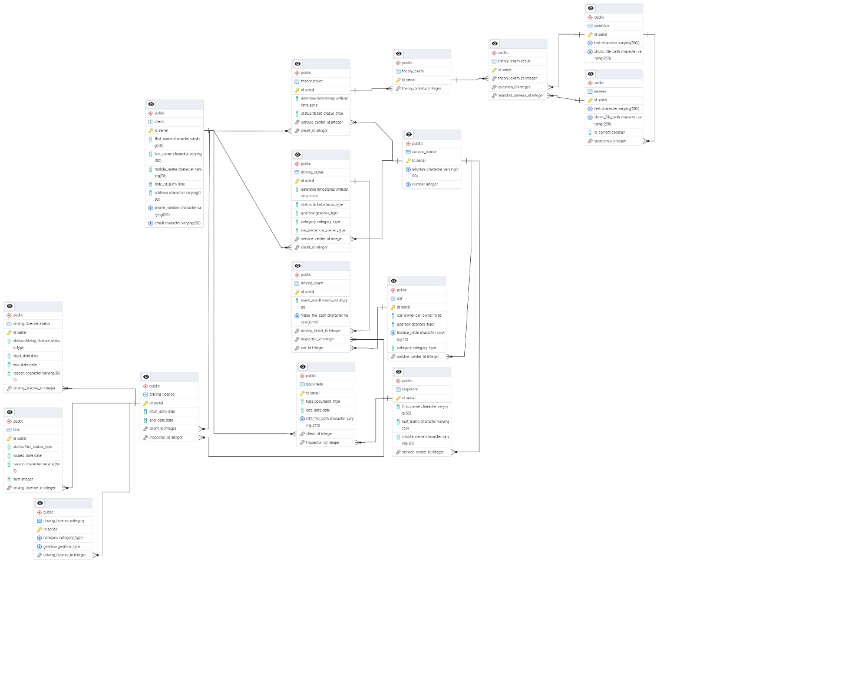

Рисунок 5.5.1 – Схема бази даних, згенерована засобами СУБД

5.6 Користувачі та тексти їх створення

У даній системі розрізняються кілька категорій користувачів, кожна з яких має свої права та можливості, тобто кожен має доступ до конкретної частини системи в залежності від своєї ролі.

* theory_manager

Роль theory_manager призначена для працівників, які відповідають за теоретичний матеріал для іспитів, а саме за тестові питання та відповіді на них.

CREATE USER theory_manager WITH PASSWORD '1';

GRANT SELECT, INSERT, UPDATE, DELETE ON question TO theory_manager;

GRANT SELECT, INSERT, UPDATE, DELETE ON answer TO theory_manager;

GRANT USAGE, SELECT ON ALL SEQUENCES IN SCHEMA public TO theory_manager;

* service_center_manager

Роль service_center_manager призначена для працівників, які відповідають за сервісні центри, включаючи їх працівників та автомобілі.

CREATE USER service_center_manager WITH PASSWORD '1';

GRANT SELECT, INSERT, UPDATE, DELETE ON service_center TO service_center_manager;

GRANT SELECT, INSERT, UPDATE, DELETE ON car TO service_center_manager;

GRANT SELECT, INSERT, UPDATE, DELETE ON inspector TO service_center_manager;

GRANT USAGE, SELECT ON ALL SEQUENCES IN SCHEMA public TO service_center_manager;

* main_manager

Роль main_manager призначена для працівників, які відповідають за реєстрацію клієнтів, видачу талонів та організацію іспитів.

CREATE USER main_manager WITH PASSWORD '1';

GRANT SELECT, INSERT, UPDATE, DELETE ON client TO main_manager;

GRANT SELECT, INSERT, UPDATE, DELETE ON document TO main_manager;

GRANT SELECT, INSERT, UPDATE, DELETE ON driving_ticket TO main_manager;

GRANT SELECT, INSERT, UPDATE, DELETE ON theory_ticket TO main_manager;

GRANT SELECT, INSERT, UPDATE, DELETE ON driving_exam TO main_manager;

GRANT SELECT, INSERT, UPDATE, DELETE ON theory_exam TO main_manager;

GRANT USAGE, SELECT ON ALL SEQUENCES IN SCHEMA public TO main_manager;

* theory_exam_result_manager

Роль theory_exam_result_manager призначена для працівників, які відповідають за проведення теоретичного іспиту, фіксують питання та відповіді клієнта.

CREATE USER theory_exam_result_manager WITH PASSWORD '1';

GRANT SELECT, INSERT, UPDATE, DELETE ON theory_exam_result TO theory_exam_result_manager;

GRANT USAGE, SELECT ON ALL SEQUENCES IN SCHEMA public TO theory_exam_result_manager;

* driving_license_manager

Роль driving_license_manager призначена для працівників, які відповідають за управління водійськими посвідченнями, їх категоріями та штрафами.

CREATE USER driving_license_manager WITH PASSWORD '1';

GRANT SELECT, INSERT, UPDATE, DELETE ON driving_license TO driving_license_manager;

GRANT SELECT, INSERT, UPDATE, DELETE ON driving_license_category TO driving_license_manager;

GRANT SELECT, INSERT, UPDATE, DELETE ON driving_license_status TO driving_license_manager;

GRANT SELECT, INSERT, UPDATE, DELETE ON fine TO driving_license_manager;

GRANT USAGE, SELECT ON ALL SEQUENCES IN SCHEMA public TO driving_license_manager;

* analysis_manager

Роль analysis_manager призначена для працівників, які відповідають за аналіз діяльності всіх сервісних центрів.

CREATE USER analysis_manager WITH PASSWORD '1';

GRANT SELECT ON ALL TABLES IN SCHEMA public TO analysis_manager;

6 РОБОТА З БАЗОЮ ДАНИХ

6.1 Генератори

У кожній таблиці, вказаній в розділі «Реалізація бази даних», для автоматичного створення унікальних значень для полів з ідентифікаторами (id) було використано механізм PostgreSQL SERIAL. Він гарантує, що при додаванні нового запису, полю присвоюється наступне значення, взяте з генератора.

6.2 Тексти представлень

Представлення в базі даних дозволяють об’єднати кілька таблиць для спрощеного та централізованого доступу до різних даних без необхідності кожного разу писати складні SQL-запити.

* all_tickets

Представлення all_tickets об'єднує інформацію про теоретичні та практичні квитки, забезпечуючи зручний доступ до всіх квитків клієнтів. Це представлення необхідне для того, щоб мати змогу одночасно працювати з усіма видами квитків в одному запиті, що важливо для аналізу всіх записів на іспити, незалежно від їх типу.

CREATE OR REPLACE VIEW all_tickets AS

SELECT dt.id, dt.client_id, dt.datetime, dt.status, dt.service_center_id, 'driving' AS ticket_type

FROM driving_ticket dt

UNION ALL

SELECT tt.id, tt.client_id, tt.datetime, tt.status, tt.service_center_id, 'theory' AS ticket_type

FROM theory_ticket tt;

На рисунку 6.2.1 наведено вигляд цього представлення.

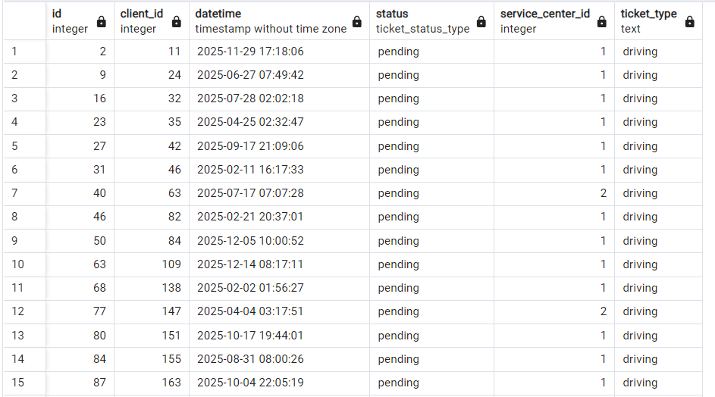

Рисунок 6.2.1 – Вигляд представлення all_tickets

* theory_exam_result_info

Представлення theory_exam_result_info збирає всі результати теоретичних іспитів, надаючи детальну інформацію про запитання, вибрані відповіді та їх правильність. Воно необхідне для оперативного збору даних про успішність клієнтів на теоретичних іспитах, що дозволяє зручніше аналізувати результати, визначати рівень клієнтів та складності тестів.

CREATE OR REPLACE VIEW theory_exam_result_info AS

SELECT tt.datetime, c.id AS client_id, ter.theory_exam_id, q.text AS question, a.text AS answer, a.is_correct

FROM theory_exam_result ter

JOIN question q ON ter.question_id = q.id

JOIN answer a ON ter.selected_answer_id = a.id

JOIN theory_exam te ON ter.theory_exam_id = te.id

JOIN theory_ticket tt ON te.theory_ticket_id = tt.id

JOIN client c ON tt.client_id = c.id;

На рисунку 6.2.2 наведено вигляд цього представлення.

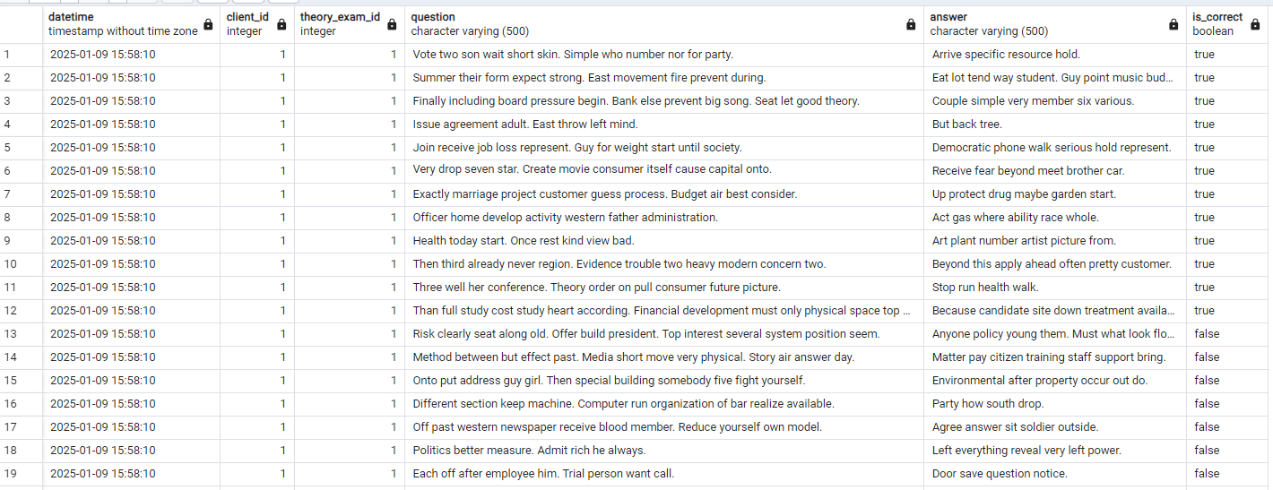

Рисунок 6.2.2 – Вигляд представлення theory_exam_result_info

* person_opened_categories

Представлення person_opened_categories містить інформацію про всі категорії водійських посвідчень для клієнтів і інспекторів. Його використання необхідне для централізованого отримання актуальної інформації про категорії посвідчень, без необхідності об'єднувати дані з кількох таблиць. Це представлення є важливим для перевірок та моніторингу водійських категорій, що мають діючу ліцензію, а також для подальшого аналізу чи звітності.

CREATE OR REPLACE VIEW person_opened_categories AS

SELECT c.id, 'client' AS person_type, dlc.category, dlc.gearbox

FROM client c

JOIN driving_license dl ON c.id = dl.client_id

JOIN driving_license_category dlc ON dl.id = dlc.driving_license_id

WHERE dl.end_date > CURRENT_DATE

UNION

SELECT i.id, 'inspector' AS person_type, dlc.category, dlc.gearbox

FROM inspector i

JOIN driving_license dl ON i.id = dl.inspector_id

JOIN driving_license_category dlc ON dl.id = dlc.driving_license_id

WHERE dl.end_date > CURRENT_DATE;

На рисунку 6.2.3 наведено вигляд цього представлення.

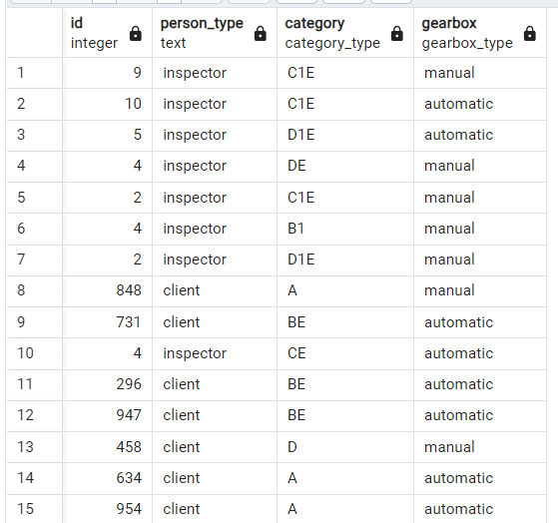

Рисунок 6.2.3 – Вигляд представлення person_opened_categories

6.3 Тексти процедур і функцій

Функції та процедури в базі даних створені для автоматизації повторюваних операцій. Вони дозволяють ефективно виконувати схожі дії, адаптуючись до переданих даних, якщо такі є, забезпечуючи гнучкість і простоту використання.

* get_client_age

Функція get_client_age обчислює вік клієнта на основі його дати народження. Це корисно для перевірки вікових обмежень, наприклад, при записі на практичний іспит.

CREATE OR REPLACE FUNCTION get_client_age(client_id INT)

RETURNS INT AS $$

BEGIN

RETURN (

SELECT EXTRACT(YEAR FROM AGE(CURRENT_DATE, date_of_birth))

FROM client

WHERE id = $1

);

END;

$$ LANGUAGE plpgsql;

На рисунку 6.3.1 наведено результат виконання цієї функції на клієнті з id = 5, який народився 2004-02-19.

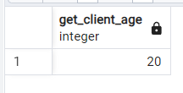

Рисунок 6.3.1 – Приклад виклику функції get_client_age

* client_has_active_ticket

Функція client_has_active_ticket повертає булеве значення в залежності від того, чи клієнт вже має активний талон на будь-який іспит. Це допомагає запобігти реєстрації на декілька іспитів одночасно.

CREATE OR REPLACE FUNCTION client_has_active_ticket(client_id INT)

RETURNS BOOLEAN AS $$

BEGIN

RETURN EXISTS (

SELECT 1

FROM all_tickets at

WHERE at.client_id = $1

AND status = 'pending'

);

END;

$$ LANGUAGE plpgsql;

На рисунку 6.3.2 наведено результат виконання цієї фунції на клієнті, який немає активних талонів.

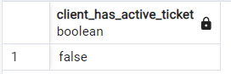

Рисунок 6.3.2 – Приклад виклику функції client_has_active_ticket

* get_theory_exam_result

Функція get_theory_exam_result підраховує кількість правильних відповідей на теоретичному іспиті, що допомагає оцінити успішність.

CREATE OR REPLACE FUNCTION get_theory_exam_result(theory_exam_id INT)

RETURNS INT AS $$

BEGIN

RETURN (

SELECT COUNT(*)

FROM theory_exam_result_info teri

WHERE teri.theory_exam_id = $1

AND teri.is_correct = TRUE

);

END;

$$ LANGUAGE plpgsql;

На рисунку 6.3.3 наведено результат виконання цієї функції на конкретному іспиті клієнта, який отримав 15 балів.

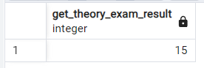

Рисунок 6.3.3 – Приклад виклику функції get_theory_exam_result

* client_has_active_passed_theory_exam

Функція client_has_active_passed_theory_exam повертає булеве значення в залежності від того, чи має клієнт активний складений теоретичний іспит. Це допомагає визначити, чи відповідає клієнт умовам доступу до наступного етапу отримання посвідчення.

CREATE OR REPLACE FUNCTION client_has_active_passed_theory_exam(client_id INT)

RETURNS BOOLEAN AS $$

BEGIN

RETURN EXISTS (

SELECT 1

FROM theory_exam te

JOIN theory_ticket tt ON te.theory_ticket_id = tt.id

WHERE tt.client_id = $1

AND get_theory_exam_result(te.id) >= 18

AND CURRENT_DATE - INTERVAL '2 years' < tt.datetime

);

END;

$$ LANGUAGE plpgsql;

На рисунку 6.3.4 наведено результат виконання цієї функції на конкретному клієнті, який не має активного теоретичного іспиту.

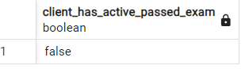

Рисунок 6.3.4 – Приклад виклику функції client_has_active_passed_theory_exam

* person_has_active_document

Функція person_has_active_document повертає булеве значення в залежності від того, чи має особа (клієнт або інспектор) активний документ, що необхідно для визначення прав на участь в іспитах.

CREATE OR REPLACE FUNCTION person_has_active_document(person_type VARCHAR(255), person_id INT, doc_type document_type)

RETURNS BOOLEAN AS $$

BEGIN

IF person_type = 'client' THEN

RETURN EXISTS (

SELECT 1

FROM document d

WHERE d.client_id = $2

AND d.type = $3

AND end_date > CURRENT_DATE

);

ELSIF person_type = 'inspector' THEN

RETURN EXISTS (

SELECT 1

FROM document d

WHERE d.inspector_id = $2

AND d.type = $3

AND end_date > CURRENT_DATE

);

END IF;

END;

$$ LANGUAGE plpgsql;

На рисунку 6.3.5 наведено результат виконання цієї функції для медичної картки на конкретному клієнті, який її має.

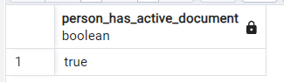

Рисунок 6.3.5 – Приклад виклику функції person_has_active_document

* get_person_last_active_driving_license

Функція get_person_last_active_driving_license повертає унікальний ідентифікатор останнього активного водійського посвідчення особи (клієнта чи інспектора), що допомагає легше отримувати посвідчення та в одночас перевіряти, чи таке взагалі існує.

CREATE OR REPLACE FUNCTION get_person_last_active_driving_license(person_type VARCHAR(255), person_id INT)

RETURNS INT AS $$

DECLARE

last_driving_license_id INT;

BEGIN

IF $1 = 'client' THEN

SELECT MAX(dl.id) INTO last_driving_license_id

FROM driving_license dl

WHERE dl.client_id = $2

AND dl.end_date > CURRENT_DATE

AND NOT EXISTS (

SELECT 1

FROM driving_license_status dls

WHERE dls.driving_license_id = dl.id

AND dls.status = 'revoked'

AND (dls.end_date IS NULL OR dls.end_date > CURRENT_DATE)

);

ELSE

SELECT MAX(dl.id) INTO last_driving_license_id

FROM driving_license dl

WHERE dl.inspector_id = $2

AND dl.end_date > CURRENT_DATE

AND NOT EXISTS (

SELECT 1

FROM driving_license_status dls

WHERE dls.driving_license_id = dl.id

AND dls.status = 'revoked'

AND (dls.end_date IS NULL OR dls.end_date > CURRENT_DATE)

);

END IF;

RETURN last_driving_license_id;

END;

$$ LANGUAGE plpgsql;

На рисунку 6.3.6 наведено приклад виконання цієї функції на конкретному інспекторі, який має активне посвідчення.

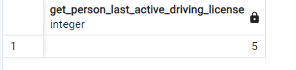

Рисунок 6.3.6 – Приклад виклику функції get_person_last_active_driving_license

* get_tickets_count_for_day

Функція get_tickets_count_for_day підраховує кількість теоретичних і практичних квитків, виданих на вказану дату і центрі. Це допомагає планувати та управляти роботою сервісних центрів.

CREATE OR REPLACE FUNCTION get_tickets_count_for_day(day DATE, service_center_id INT)

RETURNS TABLE(theory_tickets_count BIGINT, driving_tickets_count BIGINT) AS $$

BEGIN

RETURN QUERY SELECT

COUNT(CASE WHEN at.ticket_type = 'theory' THEN 1 END) AS theory_tickets_count, COUNT(CASE WHEN at.ticket_type = 'driving' THEN 1 END) AS driving_tickets_count

FROM all_tickets at

WHERE DATE(at.datetime) = $1

AND at.service_center_id = $2;

END;

$$ LANGUAGE plpgsql;

На рисунку 6.3.7 наведено приклад виконання цієї функції для дати 2024-12-15 та сервісного центру з ідентифікатором 1.

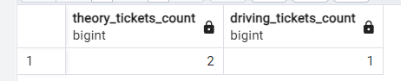

Рисунок 6.3.7 – Приклад виклику функції get_tickets_count_for_day

* get_appropriate_inspectors_for_driving_exam

Функція get_appropriate_inspectors_for_driving_exam знаходить іспекторів, які можуть провести практичний іспит, враховуючи наявність відповідної категорії, типу коробки передач, документів та місця роботи.

CREATE OR REPLACE FUNCTION get_appropriate_inspectors_for_driving_exam(driving_ticket_id INT)

RETURNS TABLE(inspector_id INT, inspector_name TEXT) AS $$

BEGIN

RETURN QUERY SELECT

i.id, i.first_name || ' ' || i.last_name || ' ' || i.middle_name

FROM inspector i

JOIN service_center sc ON i.service_center_id = sc.id

JOIN driving_ticket dt ON sc.id = dt.service_center_id

JOIN person_opened_categories poc ON i.id = poc.id

WHERE dt.id = $1

AND poc.person_type = 'inspector'

AND poc.category = dt.category

AND poc.gearbox = dt.gearbox

AND person_has_active_document('inspector', i.id, 'inspector_certificate');

END;

$$ LANGUAGE plpgsql;

На рисунку 6.3.8 наведено приклад виконання цієї функції для практичного талону, із зазначеною категорію А та автоматичною коробкою передач.

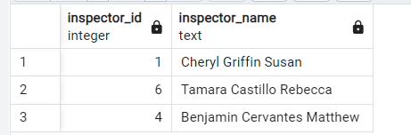

Рисунок 6.3.8 – Приклад виклику функції get_appropriate_inspectors_for_driving_exam

* get_new_theory_exam_questions

Функція get_new_theory_exam_questions вибирає нові питання для теоретичного іспиту клієнта, враховуючи його минулі спроби, чим забезпечує уникнення повторюваних питань.

CREATE OR REPLACE FUNCTION get_new_theory_exam_questions(client_id INT)

RETURNS TABLE(question_id INT, question_text VARCHAR(500), photo_file_path VARCHAR(255)) AS $$

BEGIN

DROP TABLE IF EXISTS left_questions;

CREATE TEMP TABLE left_questions AS

SELECT q.id, q.text, q.photo_file_path

FROM question q

WHERE q.text NOT IN (

SELECT question

FROM theory_exam_result_info teri

WHERE teri.client_id = $1

)

ORDER BY RANDOM()

LIMIT 20;

IF (SELECT COUNT(*) FROM left_questions) = 20 THEN

RETURN QUERY SELECT * FROM left_questions;

ELSE

RETURN QUERY SELECT q.id, q.text, q.photo_file_path

FROM question q

ORDER BY RANDOM()

LIMIT 20;

END IF;

END;

$$ LANGUAGE plpgsql;

На рисунку 6.3.9 наведено приклад виконання цієї функції для клієнта, який вже складав іспит. Повернені тестові запитання не повторюються із минулими.

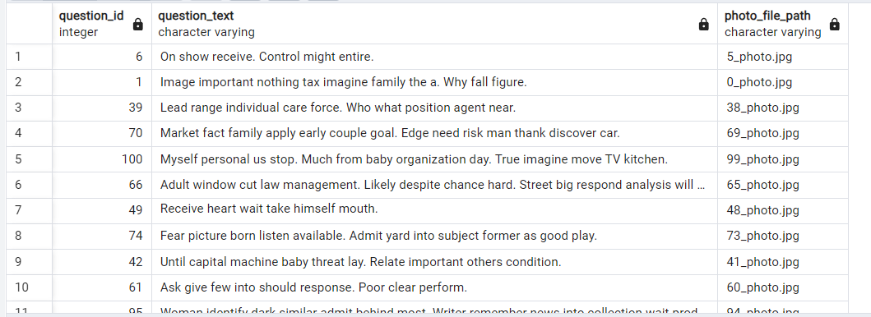

Рисунок 6.3.9 – Приклад виклику функції get_new_theory_exam_questions

* update_expired_tickets_status

Процедура update_expired_tickets_status оновлює статус талонів на «прострочений», якщо вони не були вчасно використані. Це надає змогу виявляти клієнтів, які заважають ефективно працювати сервісним центрам.

CREATE OR REPLACE PROCEDURE update_expired_tickets_status()

AS $$

BEGIN

UPDATE theory_ticket

SET status = 'expired'

WHERE datetime < CURRENT_TIMESTAMP - INTERVAL '1 day'

AND status = 'pending';

UPDATE driving_ticket

SET status = 'expired'

WHERE datetime < CURRENT_TIMESTAMP

AND status = 'pending';

END;

$$ LANGUAGE plpgsql;

На рисунку 6.3.10 зображено талони, один з яких вже прострочений (id = 2553). Після виклику процедури, цей талон отримує відповідний статус, що зображено на рисунку 6.3.11.

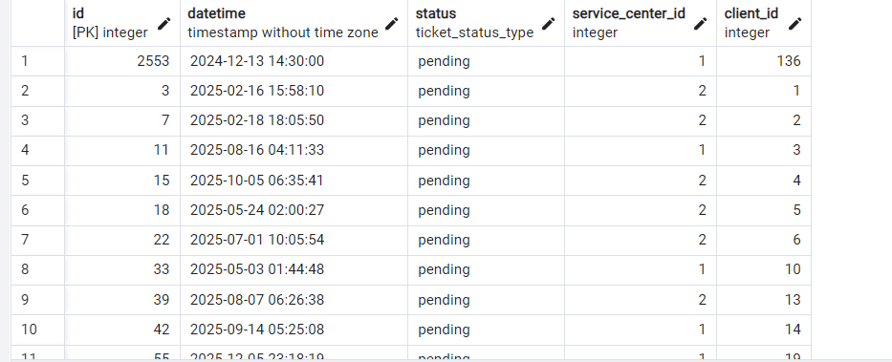

Рисунок 6.3.10 – Приклад простроченого талону перед застосуванням процедури update_expired_tickets_status

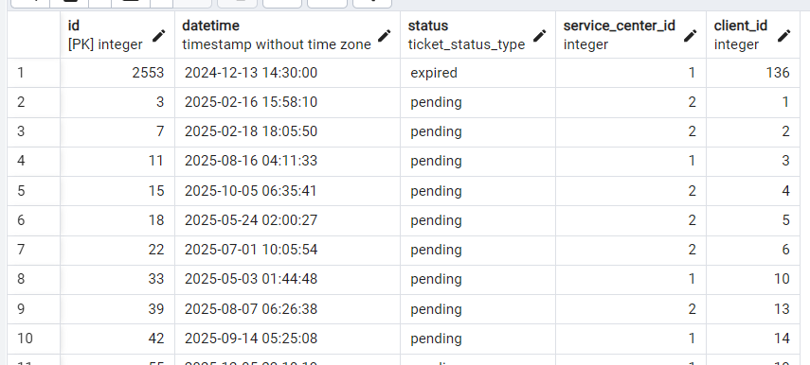

Рисунок 6.3.11 – Приклад простроченого талону після застосування процедури update_expired_tickets_status

* double_pending_fines

Процедура double_pending_fines подвоює суму штрафів для тих, що ще не оплачені і перевищили двотижневий термін з моменту видачі. Це спонукає клієнтів вчасно оплачувати будь-які порушення.

CREATE OR REPLACE PROCEDURE double_pending_fines()

AS $$

BEGIN

UPDATE fine

SET sum = sum * 2

WHERE status = 'pending'

AND issued_date < CURRENT_DATE - INTERVAL '2 week';

END;

$$ LANGUAGE plpgsql;

На рисунку 6.3.12 зображено штрафи, два з яких вже прострочені (id = 3 та id = 4) більше ніж на 14 днів. Після виклику процедури, їх сума збільшиться вдвічі, що зображено на рисунку 6.3.13.

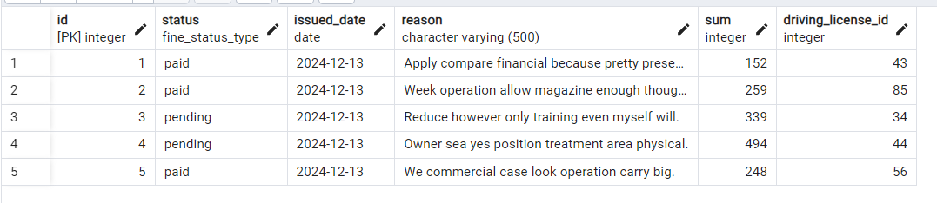

Рисунок 6.3.12 – Приклад прострочених штрафів перед застосуванням процедури double_pending_fines

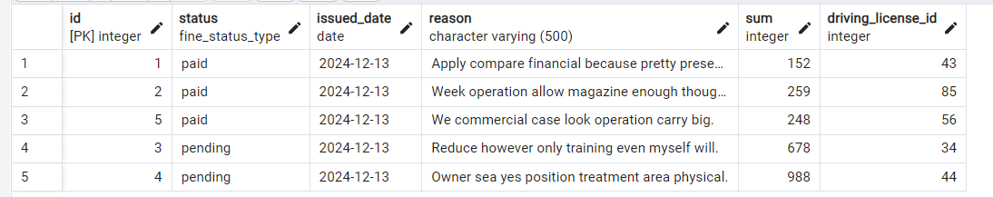

Рисунок 6.3.13 – Приклад прострочених штрафів після застосування процедури double_pending_fines

6.4 Тексти тригерів

Тригери в базі даних використовуються для автоматизації та забезпечення цілісності даних під час виконання операцій з таблицями згідно з необхідними бізнес-правилами. Вони дозволяють виконувати певні дії до або після вставки, оновлення та видалення даних.

* check_ticket_datetime

Тригери, що використовують тригерну функцію check_ticket_datetime при додаванні талону, перевіряють, чи не потрапляє дата та час створення квитка в минуле. Може здатися, що даний тригер можна змінити обмеженням CHECK, але тоді ми не зможемо в деяких випадках змінювати, наприклад, статус квитка без зміни його дати та часу.

CREATE OR REPLACE FUNCTION check_ticket_datetime()

RETURNS TRIGGER AS $$

BEGIN

IF TG_TABLE_NAME = 'theory_ticket' AND NEW.datetime < CURRENT_TIMESTAMP THEN

RAISE EXCEPTION 'Theory ticket datetime cannot be in the past';

ELSIF TG_TABLE_NAME = 'driving_ticket' AND NEW.datetime < CURRENT_TIMESTAMP THEN

RAISE EXCEPTION 'Driving ticket datetime cannot be in the past';

END IF;

RETURN NEW;

END;

$$ LANGUAGE plpgsql;

CREATE TRIGGER check_ticket_datetime_trigger

BEFORE INSERT ON theory_ticket

FOR EACH ROW

EXECUTE FUNCTION check_ticket_datetime();

CREATE TRIGGER check_ticket_datetime_trigger

BEFORE INSERT ON driving_ticket

FOR EACH ROW

EXECUTE FUNCTION check_ticket_datetime();

На рисунку 6.4.1 зображено помилку при спробу додавання талону на минулу дату.

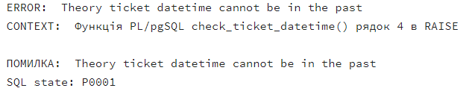

Рисунок 6.4.1 – Помилка при додаванні талону на минулу дату

* check_client_age

Тригер, що використовує тригерну функцію check_client_age при додаванні практичного талону, перевіряє, що вік клієнта відповідає необхідному для отримання заданої категорії посвідчення.

CREATE OR REPLACE FUNCTION check_client_age()

RETURNS TRIGGER AS $$

BEGIN

IF NEW.category IN ('A', 'A1') AND get_client_age(NEW.client_id) < 16 THEN

RAISE EXCEPTION 'Client must be at least 16 years old to get category A driving ticket';

ELSIF NEW.category IN ('B', 'B1') AND get_client_age(NEW.client_id) < 18 THEN

RAISE EXCEPTION 'Client must be at least 18 years old to get a driving ticket';

ELSIF NEW.category IN ('BE', 'CE', 'C1E') AND get_client_age(NEW.client_id) < 19 THEN

RAISE EXCEPTION 'Client must be at least 19 years old to get category BE, CE or C1E driving ticket';

ELSIF NEW.category IN ('D', 'D1', 'DE', 'D1E', 'T') AND get_client_age(NEW.client_id) < 21 THEN

RAISE EXCEPTION 'Client must be at least 21 years old to get category D1, D or T driving ticket';

END IF;

RETURN NEW;

END;

$$ LANGUAGE plpgsql;

CREATE TRIGGER check_client_age_trigger

BEFORE INSERT ON driving_ticket

FOR EACH ROW

EXECUTE FUNCTION check_client_age();

На рисунку 6.4.2 зображено помилку при спробі записатися на практичний іспит, категорія якого не відповідає віку клієнта.

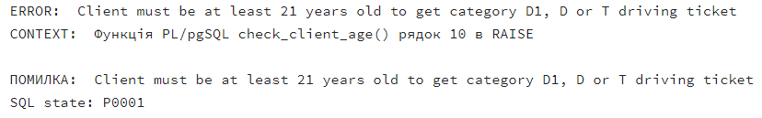

Рисунок 6.4.2 – Помилка при записі на практичний іспит з категорію, яка не відповідає віку

* check_client_gets_new_category

Тригер, що використовує тригерну функцію check_client_gets_new_category при додаванні практичного талону, перевіряє, що клієнт отримує категорію, якої в нього ще немає.

CREATE OR REPLACE FUNCTION check_client_gets_new_category()

RETURNS TRIGGER AS $$

BEGIN

IF EXISTS (

SELECT 1

FROM person_opened_categories

WHERE person_type = 'client'

AND id = NEW.client_id

AND category = NEW.category

AND gearbox = NEW.gearbox

) THEN

RAISE EXCEPTION 'Client already has the specified category and gearbox';

END IF;

RETURN NEW;

END;

$$ LANGUAGE plpgsql;

CREATE TRIGGER check_client_gets_new_category_trigger

BEFORE INSERT ON driving_ticket

FOR EACH ROW

EXECUTE FUNCTION check_client_gets_new_category();

На рисунку 6.4.3 зображено помилку при спробі записатися на практичний іспит з категорією, яка вже відкрита у клієнта.

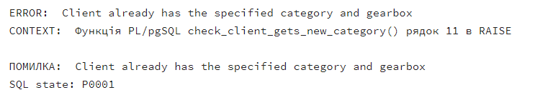

Рисунок 6.4.3 – Помилка при записі на практичний іспит з категорію, яка вже є у клієнта

* check_client_has_nessesary_documents

Тригери, що використовують тригерну функцію check_client_has_nessasary_documents при додаванні талону, перевіряють, що клієнт має необхідні документи для заданого типу іспиту.

CREATE OR REPLACE FUNCTION check_client_has_nessesary_documents()

RETURNS TRIGGER AS $$

BEGIN

IF NOT person_has_active_document('client', NEW.client_id, 'passport') OR NOT person_has_active_document('client', NEW.client_id, 'registration_of_residence') THEN

RAISE EXCEPTION 'Client must have a passport and a registration of residence';

ELSIF TG_TABLE_NAME = 'driving_ticket' AND (NOT person_has_active_document('client', NEW.client_id, 'medical_certificate') OR NOT person_has_active_document('client', NEW.client_id, 'autoschool_certificate')) THEN

RAISE EXCEPTION 'Client must have a medical certificate and an autoschool certificate';

END IF;

RETURN NEW;

END;

$$ LANGUAGE plpgsql;

CREATE TRIGGER check_client_has_nessesary_documents_theory_trigger

BEFORE INSERT ON theory_ticket

FOR EACH ROW

EXECUTE FUNCTION check_client_has_nessesary_documents();

CREATE TRIGGER check_client_has_nessesary_documents_driving_trigger

BEFORE INSERT ON driving_ticket

FOR EACH ROW

EXECUTE FUNCTION check_client_has_nessesary_documents();

На рисунку 6.4.4 зображено помилку при спробі клієнта записатися на практичний іспит, не маючи при цьому активного паспорту.

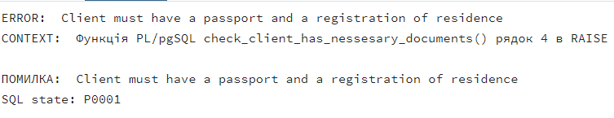

Рисунок 6.4.4 – Помилка при записі на практичний іспит клієнта, який немає паспорту

* check_only_one_active_ticket

Тригери, що використовують тригерну функцію check_only_one_active_ticket при додаванні талону, перевіряють, що клієнт має тільки один активний запис. Це зроблено так, бо клієнт не може знати заздалегідь, чи він складе іспит, чи ні.

CREATE OR REPLACE FUNCTION check_only_one_active_ticket()

RETURNS TRIGGER AS $$

BEGIN

IF client_has_active_ticket(NEW.client_id) THEN

RAISE EXCEPTION 'Client can have only one active ticket';

END IF;

RETURN NEW;

END;

$$ LANGUAGE plpgsql;

CREATE TRIGGER check_only_one_active_theory_ticket_trigger

BEFORE INSERT ON theory_ticket

FOR EACH ROW

EXECUTE FUNCTION check_only_one_active_ticket();

CREATE TRIGGER check_only_one_active_driving_ticket_trigger

BEFORE INSERT ON driving_ticket

FOR EACH ROW

EXECUTE FUNCTION check_only_one_active_ticket();

На рисунку 6.4.5 зображено помилку при спробі клієнта записатися на практичний іспит, маючи при цьому вже активний талон.

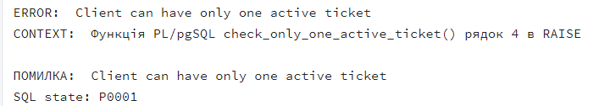

Рисунок 6.4.5 – Помилка при записі на практичний іспит клієнта, який вже має активний талон

* check_ten_days_between_tickets

Тригери, що використовують тригерну функцію check_ten_days_between_tickets при додаванні талону, перевіряють, щоб між спробами складання одного типу іспиту було хоча б 10 днів. Це зроблено, щоб клієнт спочатку довчився перед перескладанням.

CREATE OR REPLACE FUNCTION check_ten_days_between_tickets()

RETURNS TRIGGER AS $$

BEGIN

IF TG_TABLE_NAME = 'theory_ticket' AND EXISTS (

SELECT 1

FROM theory_ticket

WHERE client_id = NEW.client_id

AND datetime > NEW.datetime - INTERVAL '10 days'

AND status != 'cancelled'

) THEN

RAISE EXCEPTION 'Client must wait at least 10 days between theory tickets';

ELSIF TG_TABLE_NAME = 'driving_ticket' AND EXISTS (

SELECT 1

FROM driving_ticket

WHERE client_id = NEW.client_id

AND datetime > NEW.datetime - INTERVAL '10 days'

AND status != 'cancelled'

) THEN

RAISE EXCEPTION 'Client must wait at least 10 days between driving tickets';

END IF;

RETURN NEW;

END;

$$ LANGUAGE plpgsql;

CREATE TRIGGER check_ten_days_between_theory_tickets_trigger

BEFORE INSERT ON theory_ticket

FOR EACH ROW

EXECUTE FUNCTION check_ten_days_between_tickets();

CREATE TRIGGER check_ten_days_between_driving_tickets_trigger

BEFORE INSERT ON driving_ticket

FOR EACH ROW

EXECUTE FUNCTION check_ten_days_between_tickets();

На рисунку 6.4.6 зображено помилку при спробі клієнта записатися на теоретичний іспит після невдалої спроби, яка була менше 10 днів тому.

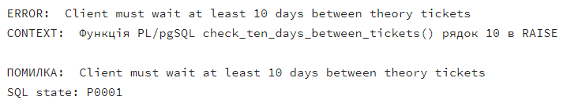

Рисунок 6.4.6 – Помилка при записі на теоретичний іспит клієнта, який мав іншу спробу менше 10 днів тому

* check_client_has_active_passed_theory_exam

Тригер, що використовує тригерну функцію check_client_has_active_passed_theory_exam при додаванні практичного талону, перевіряє, що клієнт має активний теоретичний іспит перед записом на практичну частину. Це зроблено для того, щоб спочатку клієнт здавав теорію, а тільки потім допускався до керування транспортним засобом.

CREATE OR REPLACE FUNCTION check_client_has_active_passed_theory_exam()

RETURNS TRIGGER AS $$

BEGIN

IF NOT client_has_active_passed_theory_exam(NEW.client_id) THEN

RAISE EXCEPTION 'Client must have passed the theory exam';

END IF;

RETURN NEW;

END;

$$ LANGUAGE plpgsql;

CREATE TRIGGER check_client_has_active_passed_theory_exam_trigger

BEFORE INSERT ON driving_ticket

FOR EACH ROW

EXECUTE FUNCTION check_client_has_active_passed_theory_exam();

На рисунку 6.4.7 зображено помилку при спробі клієнта записатися на практичний іспит, не здававши при цьому теоретичну частину.

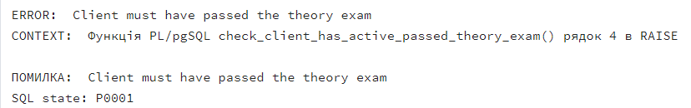

Рисунок 6.4.7 – Помилка при записі на практичний іспит без активного теоретичного.

* update_ticket_status_after_exam_creation

Тригери, що використовують тригерну функцію update_ticket_status_after_exam_creation при додаванні іспиту, автоматично змінюють статус відповідного талону на «використано», щоб це не було необхідно робити вручну.

CREATE OR REPLACE FUNCTION update_ticket_status_after_exam_creation()

RETURNS TRIGGER AS $$

BEGIN

IF TG_TABLE_NAME = 'theory_exam' THEN

UPDATE theory_ticket

SET status = 'used'

WHERE id = NEW.theory_ticket_id;

ELSIF TG_TABLE_NAME = 'driving_exam' THEN

UPDATE driving_ticket

SET status = 'used'

WHERE id = NEW.driving_ticket_id;

END IF;

RETURN NEW;

END;

$$ LANGUAGE plpgsql;

CREATE TRIGGER update_theory_ticket_status_trigger

AFTER INSERT ON theory_exam

FOR EACH ROW

EXECUTE FUNCTION update_ticket_status_after_exam_creation();

CREATE TRIGGER update_driving_ticket_status_trigger

AFTER INSERT ON driving_exam

FOR EACH ROW

EXECUTE FUNCTION update_ticket_status_after_exam_creation();

На рисунку 6.4.8 зображено теоретичний талон (id = 5) перед його використанням. Після створення відповідного теоретичного іспиту, використаний талон автоматично змінює статус на «використано», що зображено на рисунку 6.4.9.

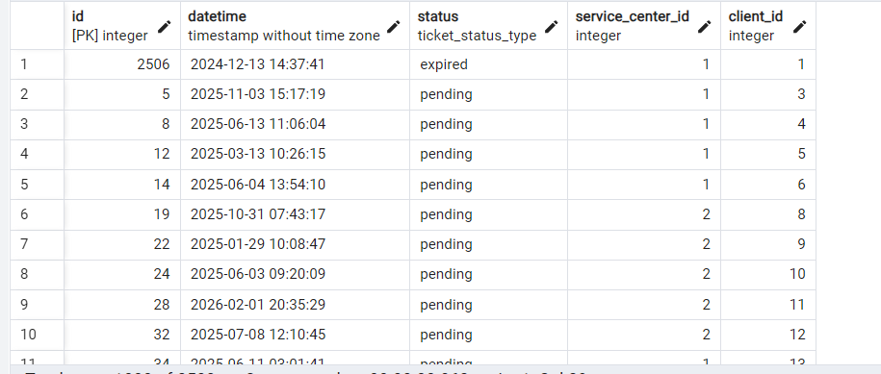

Рисунок 6.4.8 – Статус талону (id = 5) перед використанням

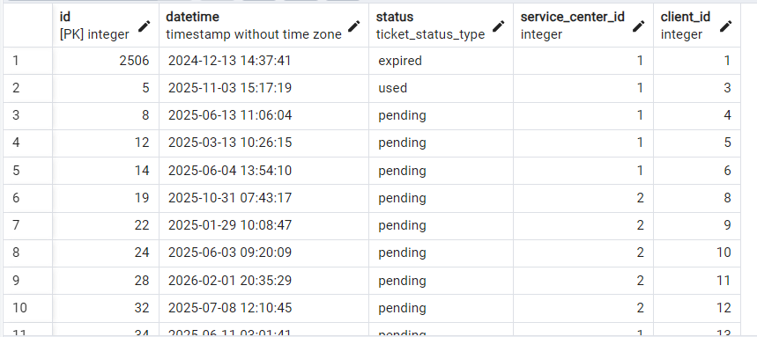

Рисунок 6.4.9 – Автоматично змінений статус талону (id = 5) після створення теоретичного іспиту по ньому

* check_car_availablity

Тригер, що використовує тригерну функцію check_car_availablity при додаванні практичного талону, за умови, що в записі вказаний автомобіль сервісу, перевіряє, що автомобіль із заданої категорією та коробкою передач існує в вказаному сервісному центрі. Це зроблено, щоб впевнитися, що практичний іспит можна буде провести на заданій локації.

CREATE OR REPLACE FUNCTION check_car_availability()

RETURNS TRIGGER AS $$

BEGIN

IF NEW.car_owner = 'service' AND NOT EXISTS (

SELECT 1

FROM car

WHERE service_center_id = NEW.service_center_id

AND gearbox = NEW.gearbox

AND category = NEW.category

AND car_owner = 'service'

) THEN

RAISE EXCEPTION 'No available car with the specified gearbox and category at the service center';

END IF;

RETURN NEW;

END;

$$ LANGUAGE plpgsql;

CREATE TRIGGER check_car_availability_trigger

BEFORE INSERT ON driving_ticket

FOR EACH ROW

EXECUTE FUNCTION check_car_availability();

На рисунку 6.4.10 зображено помилку при спробі клієнта записатися на практичний іспит в сервісний центр, що немає відповідного автомобіля.

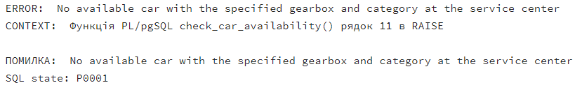

Рисунок 6.4.10 – Помилка при записі на практичний іспит в сервісний центр, який немає відповідного автомобіля

* check_car_is_appropriate

Тригер, що використовує тригерну функцію check_car_is_appropriate при додаванні чи зміні практичного іспиту, перевіряє, чи машина відповідає характеристикам, зазначених у талоні. Це зроблено, щоб інспектор не помилився при виборі автомобіля для екзамену, а якщо і помилився, то щоб клієнт не отримав неправильну категорію.

CREATE OR REPLACE FUNCTION check_car_is_appropriate()

RETURNS TRIGGER AS $$

DECLARE

driving_ticket_category VARCHAR(255);

driving_ticket_gearbox VARCHAR(255);

car_category VARCHAR(255);

car_gearbox VARCHAR(255);

BEGIN

IF NEW.car_id IS NOT NULL THEN

SELECT category, gearbox INTO driving_ticket_category, driving_ticket_gearbox

FROM driving_ticket

WHERE id = NEW.driving_ticket_id;

SELECT category, gearbox INTO car_category, car_gearbox

FROM car

WHERE id = NEW.car_id;

IF driving_ticket_category != car_category OR driving_ticket_gearbox != car_gearbox THEN

RAISE EXCEPTION 'Car is not appropriate for the driving ticket';

END IF;

END IF;

RETURN NEW;

END;

$$ LANGUAGE plpgsql;

CREATE TRIGGER check_car_is_appropriate_trigger

BEFORE INSERT ON driving_exam

FOR EACH ROW

EXECUTE FUNCTION check_car_is_appropriate();

На рисунку 6.4.11 зображено помилку при спробі встановити автомобіль для практичного іспиту, який не відповідає зазначеному у талоні клієнта.

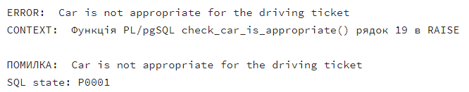

Рисунок 6.4.11 – Помилка при встановленні автомобіля для практичного іспиту, що не відповідає зазначеному у талоні

* check_inspector_capability

Тригер, що використовує тригерну функцію check_inspector_capability при створенні практичного іспиту, перевіряє, що обраний інспектор має необхідну категорію, враховуючи коробку передач.

CREATE OR REPLACE FUNCTION check_inspector_capability()

RETURNS TRIGGER AS $$

BEGIN

IF NOT EXISTS (

SELECT 1

FROM person_opened_categories

WHERE person_type = 'inspector'

AND id = NEW.inspector_id

AND category = (SELECT category FROM driving_ticket dt WHERE dt.id = NEW.driving_ticket_id)

AND gearbox = (SELECT gearbox FROM driving_ticket dt WHERE dt.id = NEW.driving_ticket_id)

) THEN

RAISE EXCEPTION 'Inspector does not have the necessary category';

END IF;

RETURN NEW;

END;

$$ LANGUAGE plpgsql;

CREATE TRIGGER check_inspector_capability_trigger

BEFORE INSERT ON driving_exam

FOR EACH ROW

EXECUTE FUNCTION check_inspector_capability();

На рисунку 6.4.12 зображено помилку при спробі створити практичний іспит із інспектором, який немає відповідної категорії.

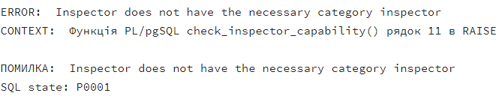

Рисунок 6.4.12 – Помилка при створенні іспиту із інспектором, який немає необхідної категорії

* check_inspector_has_necessary_documents

Тригер, що використовує тригерну функцію check_inspector_has_necessary_documents при створенні практичного іспиту, перевіряє, що інспектор має найважливіший документ – сертифікат, що підтверджує змогу проводити іспитування.

CREATE OR REPLACE FUNCTION check_inspector_has_necessary_documents()

RETURNS TRIGGER AS $$

BEGIN

IF NOT person_has_active_document('inspector', NEW.inspector_id, 'inspector_certificate') THEN

RAISE EXCEPTION 'Inspector must have an inspector certificate';

END IF;

RETURN NEW;

END;

$$ LANGUAGE plpgsql;

CREATE TRIGGER check_inspector_has_necessary_documents_trigger

BEFORE INSERT ON driving_exam

FOR EACH ROW

EXECUTE FUNCTION check_inspector_has_necessary_documents();

На рисунку 6.4.13 зображено помилку при спробі створити практичний іспит із інспектором, який немає відповідного сертифікату або має прострочений.

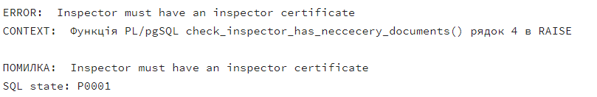

Рисунок 6.4.13 – Помилка при створенні іспиту із інспектором, який немає активного сертифікату

* create_driving_license_or_add_category_after_driving_exam

Тригер, що використовує тригерну функцію create_driving_license_or_add_category_after_driving_exam при створенні або оновлені практичного іспиту, необхідний для автоматичної видачі посвідчення або додавання категорії після успішної здачі.

CREATE OR REPLACE FUNCTION create_driving_license_or_add_category_after_driving_exam()

RETURNS TRIGGER AS $$

DECLARE

client_id INT;

last_active_driving_license_id INT;

BEGIN

IF NEW.exam_result != 'passed' THEN

RETURN NEW;

END IF;

SELECT dt.client_id INTO client_id

FROM driving_ticket dt

WHERE id = NEW.driving_ticket_id;

last_active_driving_license_id = get_person_last_active_driving_license('client', client_id);

IF last_active_driving_license_id IS NULL THEN

INSERT INTO driving_license (end_date, client_id)

VALUES (CURRENT_DATE + INTERVAL '2 year', client_id);

last_active_driving_license_id = get_person_last_active_driving_license('client', client_id);

END IF;

INSERT INTO driving_license_category (category, gearbox, driving_license_id)

VALUES ((SELECT category FROM driving_ticket WHERE id = NEW.driving_ticket_id), (SELECT gearbox FROM driving_ticket WHERE id = NEW.driving_ticket_id), last_active_driving_license_id);

RETURN NEW;

END;

$$ LANGUAGE plpgsql;

CREATE TRIGGER create_driving_license_or_add_category_after_driving_exam_trig

AFTER INSERT OR UPDATE ON driving_exam

FOR EACH ROW

EXECUTE FUNCTION create_driving_license_or_add_category_after_driving_exam();

На рисунку 6.4.14 зображено посвідчення клієнта (id = 30). Спочатку їх немає, але після оновлення статусу практичного іспиту на «складений» було автоматично створено посвідчення водія (рисунок 6.4.15) та надано відповідні категорії (рисунок 6.4.16).

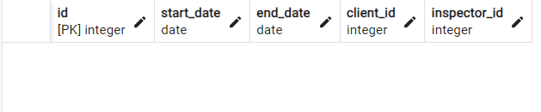

Рисунок 6.4.14 – Відсутність посвідчень у клієнта (id = 30)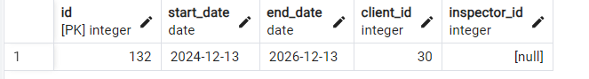

Рисунок 6.4.15 – Автоматично додане посвідчення після складання практичного іспиту 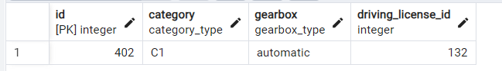

Рисунок 6.4.16 – Автоматично додана категорія до посвідчення після складання практичного іспиту

6.5 SQL-запити

SQL-запити є ключовим інструментом для доступу до даних у базі, виконання пошукових операцій, аналізу взаємозв'язків між таблицями та формування результатів для вирішення прикладних задач.

* Кількість спроб скласти теоретичний іспит

Запит підраховує кількість невдалих спроб теоретичного іспиту для кожного клієнту, що допомагає аналізувати рівень підготовленості та виявляти тих, хто потребує додаткового навчання.

SELECT c.*, COUNT(*) AS attempts

FROM client c

JOIN theory_ticket tt ON c.id = tt.client_id

JOIN theory_exam te ON tt.id = te.theory_ticket_id

WHERE get_theory_exam_result(te.id) < 18

GROUP BY c.id;

На рисунку 6.5.1 зображено приклад виконання цього запиту.

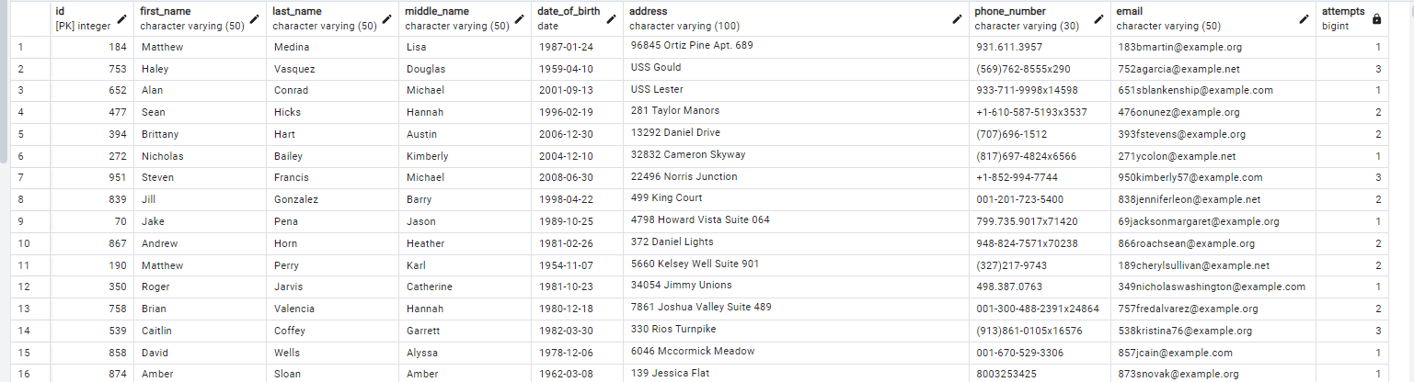

Рисунок 6.5.1 – Приклад підрахунку кількості невдалих спроб теоретичного іспиту

* Клієнти з активними штрафами

Запит дозволяє отримати клієнтів, які мають невиплачені штрафи, що дозволяє відстежувати активні штрафи для інформування осіб та подальшого контролю.

SELECT c.*, f.reason, f.sum

FROM client c

JOIN driving_license dl ON c.id = dl.client_id

JOIN fine f ON dl.id = f.driving_license_id

WHERE f.status = 'pending';

На рисунку 6.5.2 зображено приклад виконання цього запиту.



Рисунок 6.5.2 – Приклад пошуку клієнтів з активними штрафами

* Кількість нових категорій за день

Запит визначає кількість нових водійських категорій, які клієнти отримали у поточний день, що може бути використано для аналізу продуктивності сервісних центрів та популярності категорій.

SELECT category, COUNT(*)

FROM driving_exam de

JOIN driving_ticket dt ON de.driving_ticket_id = dt.id

WHERE de.exam_result = 'passed'

AND DATE(dt.datetime) = CURRENT_DATE

GROUP BY category;

На рисунку 6.5.3 зображено приклад виконання цього запиту.

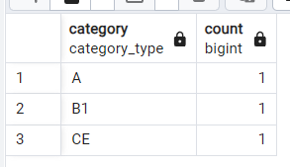

Рисунок 6.5.3 – Приклад підрахунку нових категорій за день

* Клієнти, які отримали посвідчення за останній період

Запит надає дані про клієнтів, які отримали посвідчення водія за останні три місяці, що дозволяє виявляти нових водіїв та аналізувати динаміку за останній період.

SELECT c.first_name, c.last_name, dl.start_date

FROM driving_license dl

JOIN client c ON dl.client_id = c.id

WHERE dl.start_date >= CURRENT_DATE - INTERVAL '3 months';

На рисунку 6.5.4 зображено приклад виконання цього запиту.

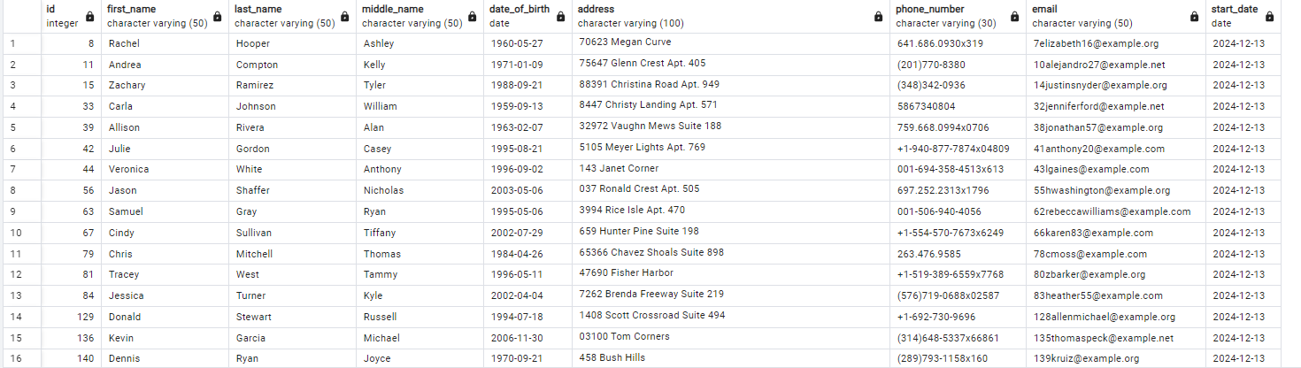

Рисунок 6.5.4 – Приклад отримання нових водіїв та дату початку їх посвідчення

* Рейтинг успішності інспекторів

Запит розраховує рейтинг інспекторів за успішністю проведення практичних іспитів, виражений у відсотках, що дозволяє оцінити якість роботи інспекторів, їх вплив на результати та, можливо, неправомірні дії.

SELECT i.*, COUNT(CASE WHEN de.exam_result = 'passed' THEN 1 END) * 100. / COUNT(*) AS success_rate

FROM inspector i

JOIN driving_exam de ON i.id = de.inspector_id

GROUP BY i.id

ORDER BY success_rate DESC;

На рисунку 6.5.5 зображено приклад виконання цього запиту.

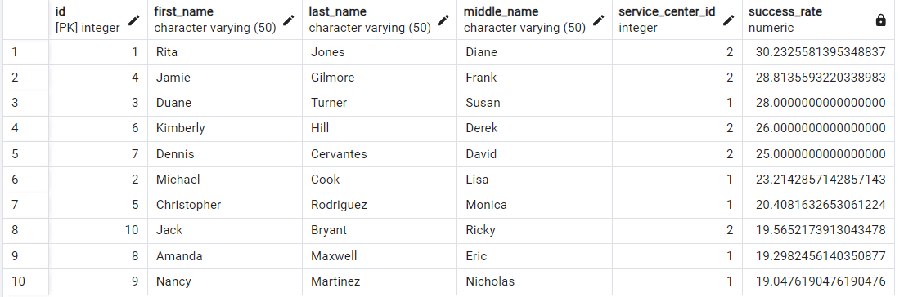

Рисунок 6.5.5 – Приклад успішності практичних іспитів у інспекторів

* Інспектори, які провели менше іспитів, ніж середній показник

Запит визначає інспекторів, кількість проведених іспитів у яких є меншою за середній показник по всіх інспекторах, що допомагає виявити інспекторів, із нижчим навантаженням та оптимізувати їх роботу.

SELECT i.*, COUNT(*) AS total_exams

FROM inspector i

LEFT JOIN driving_exam de ON i.id = de.inspector_id

GROUP BY i.id

HAVING COUNT(*) < (

SELECT AVG(count)

FROM (

SELECT COUNT(*)

FROM driving_exam

GROUP BY inspector_id

) AS subquery

);

На рисунку 6.5.6 зображено приклад виконання цього запиту.

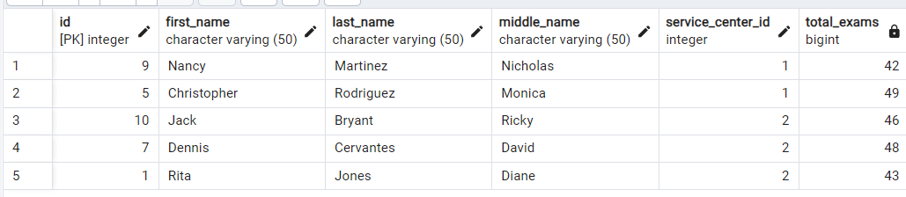

Рисунок 6.5.6 – Приклад інспекторів із меншим навантаженням

* Клієнти, які не з’явилися на запис

Запит отримує кількість неявок клієнтів, які записалися на іспит, але не з’явилися на зазначений час для реєстрації. Це може бути використано для виявлення клієнтів, що заважають ефективній роботі сервісу.

SELECT c.*, COUNT(*)

FROM all_tickets at

JOIN client c ON at.client_id = c.id

WHERE at.status = 'expired'

GROUP BY c.id;

На рисунку 6.5.7 зображено приклад виконання цього запиту.



Рисунок 6.5.7 – Приклад клієнтів, що не прийшли за записом

* Клієнти з усіма категоріями посвідчення

Запит отримує клієнтів, які мають всі доступні категорії водійських посвідчень, що дозволяє знаходити найкращих водіїв для можливого подальшого їх працевлаштування.

SELECT c.*

FROM person_opened_categories poc

JOIN client c ON poc.id = c.id

WHERE poc.person_type = 'client'

GROUP BY c.id

HAVING COUNT(*) = 14;

На рисунку 6.5.8 зображено приклад виконання цього запиту.



Рисунок 6.5.8 – Приклад клієнта з усіма категоріями

* Клієнти, у яких закінчився період призупинення посвідчення

Запит надає клієнтів, у яких завершився період призупинення водійського посвідчення після його тимчасового вилучення. Це дозволяє знайти відповідних водіїв, проінформувати їх та повернути фізичне посвідчення.

SELECT c.* FROM client c

WHERE get_person_last_active_driving_license('client', c.id) IN (

SELECT dl.id FROM driving_license dl

JOIN driving_license_status dls ON dl.id = dls.driving_license_id

WHERE dls.status = 'suspended'

AND dls.end_date < CURRENT_DATE );

На рисунку 6.5.9 зображено приклад виконання цього запиту.



Рисунок 6.5.9 – Приклад клієнта, тимчасове вилучення посвідчення якого закінчилось

* Теоретичний матеріал

Запит надає дані про всі можливі тестові питання та їх відповіді, включаючи відмічену правильну відповідь.

SELECT q.text AS question, q.photo_file_path AS question_photo_file_path,

a.text AS answer, a.photo_file_path AS answer_photo_file_path, a.is_correct

FROM question q

JOIN answer a ON q.id = a.question_id;

На рисунку 6.5.10 зображено приклад виконання цього запиту.

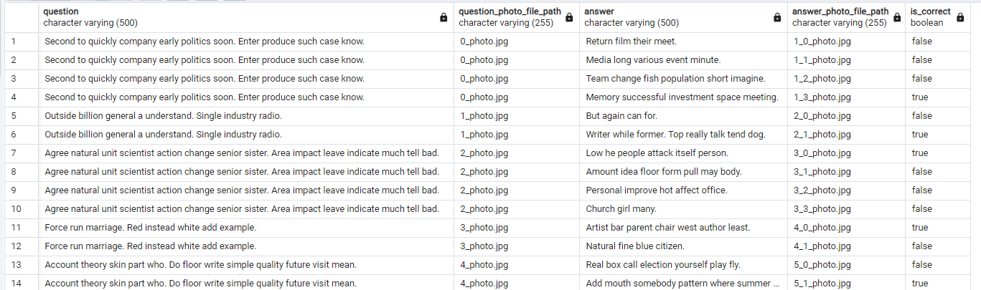

Рисунок 6.5.10 – Приклад теоретичних питань та відповідей на них

* Категорії клієнтів

Запит отримує список клієнтів із зазначенням категорій та типів коробки передач для кожного. Це дозволяє швидко дізнатися, які категорії наразі відкриті у водіїв.

SELECT first_name, last_name, middle_name, category, gearbox

FROM person_opened_categories poc

JOIN client c ON poc.id = c.id

WHERE poc.person_type = 'client'

ORDER BY c;

На рисунку 6.5.11 зображено приклад виконання цього запиту.

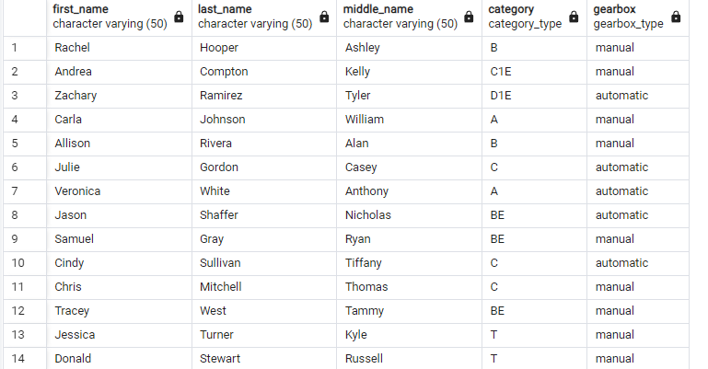

Рисунок 6.5.11 – Приклад клієнтів та їх категорій

* Кількість спроб скласти практичний іспит для різних категорій та коробок передач

Запит визначає кількість спроб та успішність клієнтів скласти практичний іспит, враховуючи категорії та коробки передач транспортних засобів. Це дозволяє аналізувати рівень підготовленості клієнтів та виявляти тих, хто потребує додаткового навчання.

SELECT c.*, dt.category, dt.gearbox, COUNT(*) AS total_exams,

CASE WHEN COUNT(CASE WHEN de.exam_result = 'passed' THEN 1 END) > 0 THEN 'Yes' ELSE 'No' END AS was_successful

FROM driving_exam de

JOIN driving_ticket dt ON de.driving_ticket_id = dt.id

JOIN client c ON dt.client_id = c.id

GROUP BY c.id, dt.category, dt.gearbox;

На рисунку 6.5.12 зображено приклад виконання цього запиту.

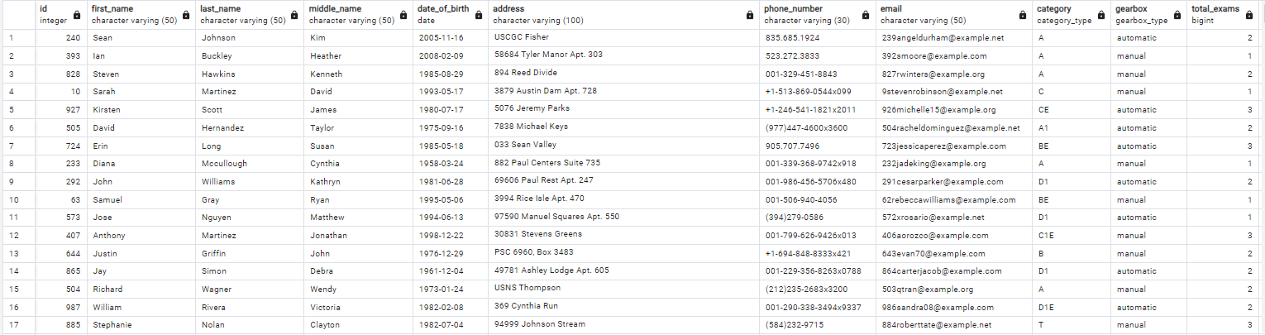

Рисунок 6.5.12 – Приклад клієнтів та їх практичних спроб

* Доступні категорії та коробки передач для сервісних центрів

Запит отримує унікальні комбінації категорій та коробок передач автомобілів, доступних у сервісних центрах для надання до практичного іспиту. Це дозволяє визначити, які категорії, враховуючи коробку передач, доступні до здачі в конкретних центрах.

SELECT DISTINCT c.category, c.gearbox, sc.address, sc.number

FROM car c

JOIN service_center sc ON c.service_center_id = sc.id

WHERE car_owner = 'service'

ORDER BY number;

На рисунку 6.5.13 зображено приклад виконання цього запиту.

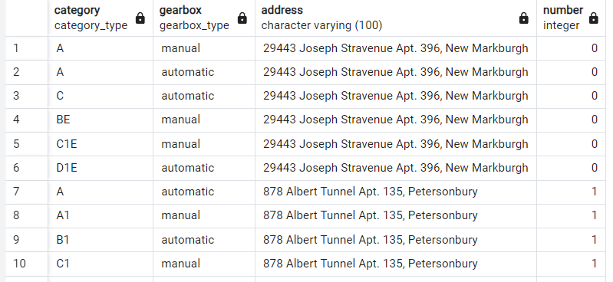

Рисунок 6.5.13 – Приклад категорій та коробок передач, доступних на сервісних центрах

* Найпопулярніша категорія та коробка передач

Запит визначає, які категорії та коробки передач є найбільш популярними серед клієнтів, що складають практичний іспит. Це допомагає організувати роботу сервісного центру, наприклад, збільшити кількість автомобілей.

SELECT category, gearbox, COUNT(*) AS total

FROM driving_exam de

JOIN driving_ticket dt ON de.driving_ticket_id = dt.id

GROUP BY category, gearbox

ORDER BY total DESC;

На рисунку 6.5.14 зображено приклад виконання цього запиту.

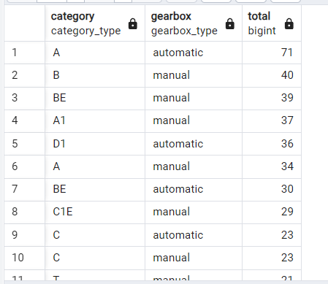

Рисунок 6.5.14 – Приклад категорій, коробок передач та їх популярності

* Небезпечні клієнти

Запит визначає клієнтів, посвідчення яких тимчасово вилучали більше одного разу, що допомагає контролювати небезпечних клієнтів.

SELECT c.*, COUNT(*) AS total_suspensions

FROM client c

JOIN driving_license dl ON c.id = dl.client_id

JOIN driving_license_status dls ON dl.id = dls.driving_license_id

WHERE dls.status = 'suspended'

GROUP BY c.id

HAVING COUNT(*) > 1;

На рисунку 6.5.15 зображено приклад виконання цього запиту.



Рисунок 6.5.15 – Приклад клієнта, посвідчення якого вилучалось більше одного разу

* Тільки теоретичні сервісні центри

Запит надає список сервісних центрів, що не мають автомобілів для проведення практичного іспиту, що може вплинути на організацію роботи.

SELECT sc.*

FROM service_center sc

WHERE NOT EXISTS (

SELECT 1

FROM car c

WHERE c.service_center_id = sc.id

AND c.car_owner = 'service'

);

На рисунку 6.5.16 зображено приклад виконання цього запиту.

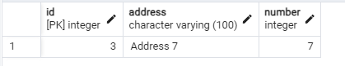

Рисунок 6.5.16 – Приклад сервісного центру без автомобілей для практичного іспиту

* Популярні сервісні центри

Запит визначає популярність сервісних центрів на основі кількості записів, що дозволяє планувати роботу сервісного центру, враховуючи навантаження.

SELECT sc.*, COUNT(*) AS popularity

FROM all_tickets at

JOIN service_center sc ON at.service_center_id = sc.id

GROUP BY sc.id

ORDER BY popularity DESC;

На рисунку 6.5.17 зображено приклад виконання цього запиту.

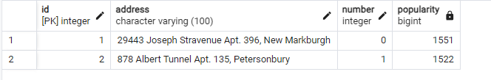

Рисунок 6.5.17 – Приклад завантаженості сервісних центрів

* Клієнти без штрафів

Запит надає список клієнтів, які не мають штрафів, пов’язаних з їх водійськими посвідченням, що дозволяє визначити законослухняних водіїв, які не порушували правила дорожнього руху.

SELECT c.*

FROM client c

JOIN driving_license dl ON c.id = dl.client_id

WHERE NOT EXISTS (

SELECT 1

FROM fine f

WHERE dl.id = f.driving_license_id

);

На рисунку 6.5.18 зображено приклад виконання цього запиту.

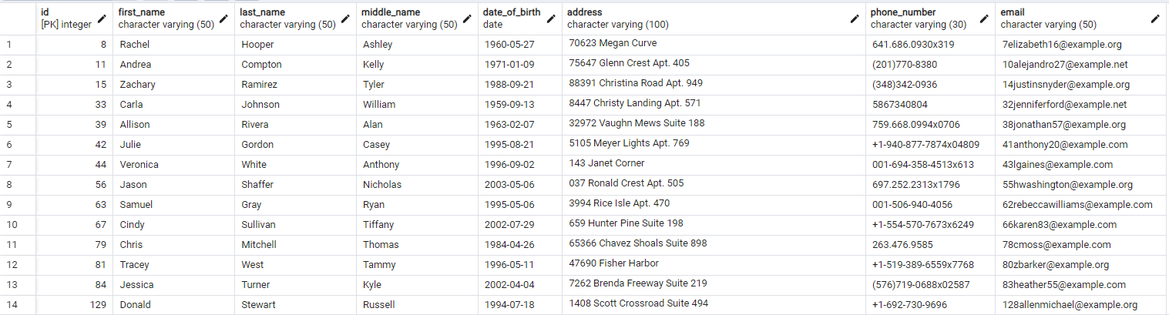

Рисунок 6.5.18 – Приклад клієнтів без штрафів

* Середній результат теоретичних іспитів за роками

Запит підраховує середнє значення результатів теоретичних іспитів для кожного року, що дозволяє аналізувати динаміку підготовленості клієнтів.

SELECT EXTRACT(YEAR FROM tt.datetime) AS year, AVG(get_theory_exam_result(te.id)) AS average_result

FROM theory_exam te

JOIN theory_ticket tt ON te.theory_ticket_id = tt.id

GROUP BY year;

На рисунку 6.5.19 зображено приклад виконання цього запиту.

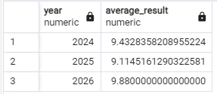

Рисунок 6.5.19 – Приклад середніх результатів теоретичних іспитів за роками

* Клієнти з недійсними документами

Запит виявляє клієнтів, чиї документи вже недійсні. Якщо особа має декілька документів одного типу, то враховується останній документ. Це дозволяє виявляти осіб, які потребують оновлення зараз або при наступній реєстрації.

SELECT c.*, d.type, MAX(d.end_date) AS last_out_of_date

FROM client c

JOIN document d ON c.id = d.client_id

GROUP BY c.id, d.type

HAVING MAX(d.end_date) < CURRENT_DATE;

На рисунку 6.5.20 зображено приклад виконання цього запиту.

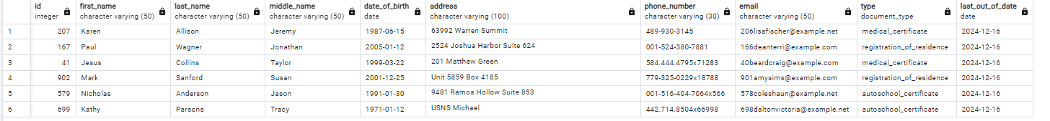

Рисунок 6.5.20 – Приклад клієнтів з недійсними документами

6.6 Оптимізація

Для оптимізації швидкодії бази даних було обрано індексацію. Правильні індекси дозволяють значно зменшити час виконання пошукових запитів, особливо для великих таблиць.

Оскільки СУБД PostgreSQL автоматично створила основні індекси на унікальних полях, первинних та вторинних ключах, то нам залишилось створити більш специфічну індексацію. Тому створимо індекси для колонок, які в теорії можуть бути доволі часто використані в запитах: час іспитів, коробка передач, категорія та результат практичних іспитів, тип документу, статус штрафу та посвідчення водія, кінцева дата посвідчення.

CREATE INDEX theory_ticket_datetime_index ON theory_ticket(datetime);

CREATE INDEX driving_ticket_datetime_gearbox_category_index ON driving_ticket(datetime, gearbox, category);

CREATE INDEX driving_exam_exam_result_index ON driving_exam(exam_result);

CREATE INDEX document_type_index ON document(type);

CREATE INDEX fine_status_index ON fine(status);

CREATE INDEX driving_license_status_index ON driving_license_status(status);

CREATE INDEX driving_license_end_date_index ON driving_license(end_date);

Проведемо тестування на комплексі різних запитів, оптимізованих за допомогою індексів. На рисунку 6.6.1 зображено час виконання до введення індексації. Після її введення час значно зменшився (майже в 10 разів), що можна побачити на рисунку 6.6.2.

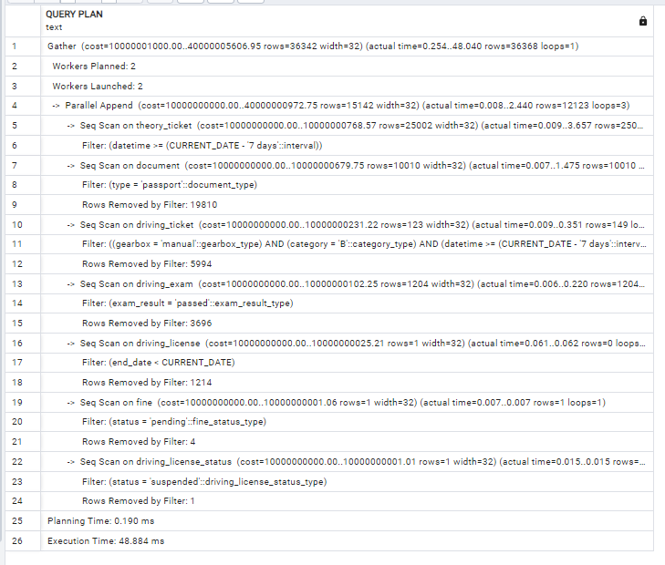

Рисунок 6.6.1 – Комплексне тестування до індексації

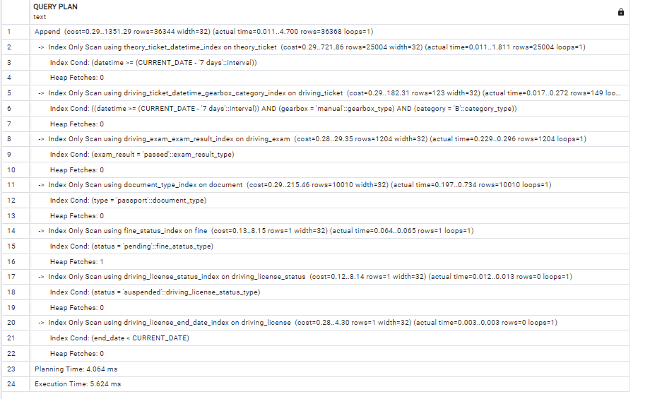

Рисунок 6.6.2 – Комплексне тестування після індексації

ВИСНОВКИ

У ході виконання курсової роботи було проведено аналіз предметного середовища для розробки бази даних для підтримки діяльності сервісного центру МВС в частині прийому іспитів та видачі посвідчень. Описано об'єкт дослідження, визначено вхідні та вихідні дані, а також основні бізнес-процеси, що потребують автоматизації в роботі сервісного центру.

Далі було проведено аналіз існуючих програмних продуктів у сфері надання аналогічних послуг. Це дозволило визначити та узагальнити найкращі практики і можливості, які можуть бути застосовані під час розробки бази даних.

Після цього було сформульовано завдання та визначено основні вимоги до розробки бази даних, що необхідно було реалізувати.

Продумавши загальну структуру, було побудовано ER-модель, у якій визначено бізнес-правила, сутності, атрибути та зв’язки між об'єктами. Ця модель стала основою для реалізації справжньої бази даних.

Тепер було реалізовано базу даних, використовуючи систему управління PostgreSQL. Детально описано структуру таблиць, методи забезпечення цілісності даних, включаючи первинні та зовнішні ключі, обмеження, а також побудовано схему бази даних засобами СУБД.

Далі було розглянуто процес роботи з базою даних. Розроблено представлення для спрощення доступу до даних, реалізовано функції та процедури для автоматизації типових операцій, створено тригери для забезпечення цілістності даних та бізнес-правил і остаточно було сформовано SQL-запити для отримання необхідної інформації для функціонування сервісу.

На завершальному етапі проведено оптимізацію бази даних: створено індекси, що дозволило значно покращити продуктивність системи при роботі з великими обсягами даних.

Таким чином, у результаті курсової роботи було створено та оптимізовано базу даних для сервісного центру МВС, яка відповідає поставленим вимогам, забезпечує надійність, швидкість і зручність роботи. Реалізована система сприятиме ефективній роботі працівників сервісного центру та підвищенню якості обслуговування громадян.

СПИСОК ВИКОРИСТАНОЇ ЛІТЕРАТУРИ

1. Головний сервісний центр МВС. URL: <https://hsc.gov.ua/> (дата звернення: 16.12.2024).
2. DMV USA. URL: <https://www.dmvusa.com/> (дата звернення: 16.12.2024).
3. WORD Warszawa.URL: <https://www.word.waw.pl/> (дата звернення: 16.12.2024).
4. PostgreSQL. URL: <https://www.postgresql.org/> (дата звернення: 16.12.2024).
5. PostgreSQL advantages. URL: <https://www.prisma.io/dataguide/postgresql/benefits-of-postgresql> (дата звернення: 16.12.2024).

ДОДАТОК А ТЕКСТИ SQL-СКРИПТІВ

**Створення бази даних**

CREATE DATABASE mia;

**Створення таблиць**

CREATE TYPE document_type AS ENUM ('passport', 'medical_certificate', 'registration_of_residence', 'autoschool_certificate', 'inspector_certificate');

CREATE TYPE gearbox_type AS ENUM ('manual', 'automatic');

CREATE TYPE car_owner_type AS ENUM ('service', 'autoschool');

CREATE TYPE exam_result_type AS ENUM ('pending', 'passed', 'failed');

CREATE TYPE fine_status_type AS ENUM ('pending', 'paid');

CREATE TYPE driving_license_status_type AS ENUM ('suspended', 'revoked');

CREATE TYPE ticket_status_type AS ENUM ('pending', 'used', 'cancelled', 'expired');

CREATE TYPE category_type AS ENUM ('A', 'A1', 'B', 'B1', 'C', 'C1', 'D', 'D1', 'T', 'BE', 'C1E', 'CE', 'D1E', 'DE');

CREATE TABLE client (

    id SERIAL PRIMARY KEY,

    first_name VARCHAR(50) NOT NULL,

    last_name VARCHAR(50) NOT NULL,

    middle_name VARCHAR(50) NOT NULL,

    date_of_birth DATE NOT NULL CHECK (date_of_birth < CURRENT_DATE),

    address VARCHAR(100) NOT NULL,

    phone_number VARCHAR(30) NOT NULL UNIQUE,

    email VARCHAR(50) NOT NULL UNIQUE

);

CREATE TABLE service_center (

    id SERIAL PRIMARY KEY,

    address VARCHAR(100) NOT NULL UNIQUE,

    number INT NOT NULL UNIQUE

);

CREATE TABLE inspector (

    id SERIAL PRIMARY KEY,

    first_name VARCHAR(50) NOT NULL,

    last_name VARCHAR(50) NOT NULL,

    middle_name VARCHAR(50) NOT NULL,

    service_center_id INT NOT NULL REFERENCES service_center(id) ON DELETE CASCADE

);

CREATE TABLE document (

    id SERIAL PRIMARY KEY,

    type document_type NOT NULL,

    end_date DATE NOT NULL CHECK (end_date > CURRENT_DATE),

    info_file_path VARCHAR(255) NOT NULL UNIQUE,

    client_id INT REFERENCES client(id) ON DELETE CASCADE,

    inspector_id INT REFERENCES inspector(id) ON DELETE CASCADE,

    CHECK (client_id IS NOT NULL OR inspector_id IS NOT NULL)

);

CREATE TABLE car (

    id SERIAL PRIMARY KEY,

    car_owner car_owner_type NOT NULL,

    gearbox gearbox_type NOT NULL,

    license_plate VARCHAR(10) NOT NULL UNIQUE,

    category category_type NOT NULL,

    service_center_id INT NOT NULL REFERENCES service_center(id) ON DELETE CASCADE

);

CREATE TABLE theory_ticket (

    id SERIAL PRIMARY KEY,

    datetime TIMESTAMP NOT NULL,

    status ticket_status_type NOT NULL DEFAULT 'pending',

    service_center_id INT NOT NULL REFERENCES service_center(id) ON DELETE CASCADE,

    client_id INT NOT NULL REFERENCES client(id) ON DELETE CASCADE

);

CREATE TABLE driving_ticket (

    id SERIAL PRIMARY KEY,

    datetime TIMESTAMP NOT NULL,

    status ticket_status_type NOT NULL DEFAULT 'pending',

    gearbox gearbox_type NOT NULL,

    category category_type NOT NULL,

    car_owner car_owner_type NOT NULL,

    service_center_id INT NOT NULL REFERENCES service_center(id) ON DELETE CASCADE,

    client_id INT NOT NULL REFERENCES client(id) ON DELETE CASCADE

);

CREATE TABLE theory_exam (

    id SERIAL PRIMARY KEY,

    theory_ticket_id INT NOT NULL UNIQUE REFERENCES theory_ticket(id) ON DELETE CASCADE

);

CREATE TABLE question (

    id SERIAL PRIMARY KEY,

    text VARCHAR(500) NOT NULL UNIQUE,

    photo_file_path VARCHAR(255) UNIQUE

);

CREATE TABLE answer (

    id SERIAL PRIMARY KEY,

    text VARCHAR(500) NOT NULL,

    photo_file_path VARCHAR(255) UNIQUE,

    is_correct BOOLEAN NOT NULL,

    question_id INT NOT NULL REFERENCES question(id) ON DELETE CASCADE,

    UNIQUE (question_id, text)

);

CREATE TABLE theory_exam_result (

    id SERIAL PRIMARY KEY,

    theory_exam_id INT NOT NULL REFERENCES theory_exam(id) ON DELETE CASCADE,

    question_id INT NOT NULL REFERENCES question(id) ON DELETE CASCADE,

    selected_answer_id INT NOT NULL REFERENCES answer(id) ON DELETE CASCADE,

    UNIQUE (theory_exam_id, question_id)

);

CREATE TABLE driving_exam (

    id SERIAL PRIMARY KEY,

    exam_result exam_result_type NOT NULL DEFAULT 'pending',

    video_file_path VARCHAR(255) UNIQUE,

    driving_ticket_id INT NOT NULL UNIQUE REFERENCES driving_ticket(id) ON DELETE CASCADE,

    inspector_id INT NOT NULL REFERENCES inspector(id) ON DELETE CASCADE,

    car_id INT REFERENCES car(id) ON DELETE CASCADE

);

CREATE TABLE driving_license (

    id SERIAL PRIMARY KEY,

    start_date DATE DEFAULT CURRENT_DATE CHECK (start_date = CURRENT_DATE),

    end_date DATE NOT NULL,

    client_id INT REFERENCES client(id) ON DELETE CASCADE,

    inspector_id INT REFERENCES inspector(id) ON DELETE CASCADE,

    CHECK (

        (inspector_id IS NOT NULL AND client_id IS NULL) OR

        (inspector_id IS NULL AND client_id IS NOT NULL)

    ),

    CHECK (end_date > start_date)

);

CREATE TABLE driving_license_category (

    id SERIAL PRIMARY KEY,

    category category_type NOT NULL,

    gearbox gearbox_type NOT NULL,

    driving_license_id INT NOT NULL REFERENCES driving_license(id) ON DELETE CASCADE,

    UNIQUE (category, gearbox, driving_license_id)

);

CREATE TABLE fine (

    id SERIAL PRIMARY KEY,

    status fine_status_type NOT NULL DEFAULT 'pending',

    issued_date DATE DEFAULT CURRENT_DATE CHECK (issued_date = CURRENT_DATE),

    reason VARCHAR(500) NOT NULL,

    sum INT NOT NULL CHECK (sum > 0),

    driving_license_id INT NOT NULL REFERENCES driving_license(id) ON DELETE CASCADE

);

CREATE TABLE driving_license_status (

    id SERIAL PRIMARY KEY,

    status driving_license_status_type NOT NULL,

    start_date DATE DEFAULT CURRENT_DATE CHECK (start_date = CURRENT_DATE),

    end_date DATE,

    reason VARCHAR(500) NOT NULL,

    driving_license_id INT NOT NULL REFERENCES driving_license(id) ON DELETE CASCADE,

    CHECK (end_date IS NULL OR end_date > start_date)

);

**Створення індексів**

CREATE INDEX theory_ticket_datetime_index ON theory_ticket(datetime);

CREATE INDEX driving_ticket_datetime_gearbox_category_index ON driving_ticket(datetime, gearbox, category);

CREATE INDEX driving_exam_exam_result_index ON driving_exam(exam_result);

CREATE INDEX document_type_index ON document(type);

CREATE INDEX fine_status_index ON fine(status);

CREATE INDEX driving_license_status_index ON driving_license_status(status);

CREATE INDEX driving_license_end_date_index ON driving_license(end_date);

**Створення представлень**

Відкрити категорії осіб

CREATE OR REPLACE VIEW person_opened_categories AS

SELECT c.id, 'client' AS person_type, dlc.category, dlc.gearbox

FROM client c

JOIN driving_license dl ON c.id = dl.client_id

JOIN driving_license_category dlc ON dl.id = dlc.driving_license_id

WHERE dl.end_date > CURRENT_DATE

UNION

SELECT i.id, 'inspector' AS person_type, dlc.category, dlc.gearbox

FROM inspector i

JOIN driving_license dl ON i.id = dl.inspector_id

JOIN driving_license_category dlc ON dl.id = dlc.driving_license_id

WHERE dl.end_date > CURRENT_DATE;

Всі талони

CREATE OR REPLACE VIEW all_tickets AS

SELECT dt.id, dt.client_id, dt.datetime, dt.status, dt.service_center_id, 'driving' AS ticket_type

FROM driving_ticket dt

UNION ALL

SELECT tt.id, tt.client_id, tt.datetime, tt.status, tt.service_center_id, 'theory' AS ticket_type

FROM theory_ticket tt;

Результати відповідей клієнтів на теоретичних іспитах

CREATE OR REPLACE VIEW theory_exam_result_info AS

SELECT tt.datetime, c.id AS client_id, ter.theory_exam_id, q.text AS question, a.text AS answer, a.is_correct

FROM theory_exam_result ter

JOIN question q ON ter.question_id = q.id

JOIN answer a ON ter.selected_answer_id = a.id

JOIN theory_exam te ON ter.theory_exam_id = te.id

JOIN theory_ticket tt ON te.theory_ticket_id = tt.id

JOIN client c ON tt.client_id = c.id;

**Створення функцій**

Вік клієнта

CREATE OR REPLACE FUNCTION get_client_age(client_id INT)

RETURNS INT AS $$

BEGIN

    RETURN (

        SELECT EXTRACT(YEAR FROM AGE(CURRENT_DATE, date_of_birth))

        FROM client

        WHERE id = $1

    );

END;

$$ LANGUAGE plpgsql;

Перевірка, чи має клієнт активний талон

CREATE OR REPLACE FUNCTION client_has_active_ticket(client_id INT)

RETURNS BOOLEAN AS $$

BEGIN

    RETURN EXISTS (

        SELECT 1

        FROM all_tickets at

        WHERE at.client_id = $1

            AND status = 'pending'

    );

END;

$$ LANGUAGE plpgsql;

Результат теоретичного іспиту

CREATE OR REPLACE FUNCTION get_theory_exam_result(theory_exam_id INT)

RETURNS INT AS $$

BEGIN

    RETURN (

        SELECT COUNT(*)

        FROM theory_exam_result_info teri

        WHERE teri.theory_exam_id = $1

            AND teri.is_correct = TRUE

    );

END;

$$ LANGUAGE plpgsql;

Перевірка клієнта на наявність активного теоретичного іспиту

CREATE OR REPLACE FUNCTION client_has_active_passed_theory_exam(client_id INT)

RETURNS BOOLEAN AS $$

BEGIN

    RETURN EXISTS (

        SELECT 1

        FROM theory_exam te

        JOIN theory_ticket tt ON te.theory_ticket_id = tt.id

        WHERE tt.client_id = $1

            AND get_theory_exam_result(te.id) >= 18

            AND CURRENT_DATE - INTERVAL '2 years' < tt.datetime

    );

END;

$$ LANGUAGE plpgsql;

Перевірка клієнта на активний документ

CREATE OR REPLACE FUNCTION person_has_active_document(person_type VARCHAR(255), person_id INT, doc_type document_type)

RETURNS BOOLEAN AS $$

BEGIN

    IF person_type = 'client' THEN

        RETURN EXISTS (

            SELECT 1

            FROM document d

            WHERE d.client_id = $2

                AND d.type = $3

                AND end_date > CURRENT_DATE

        );

    ELSIF person_type = 'inspector' THEN

        RETURN EXISTS (

            SELECT 1

            FROM document d

            WHERE d.inspector_id = $2

                AND d.type = $3

                AND end_date > CURRENT_DATE

        );

    END IF;

END;

$$ LANGUAGE plpgsql;

Отримання останнього активного посвідчення особи

CREATE OR REPLACE FUNCTION get_person_last_active_driving_license(person_type VARCHAR(255), person_id INT)

RETURNS INT AS $$

DECLARE

    last_driving_license_id INT;

BEGIN

    IF $1 = 'client' THEN

        SELECT MAX(dl.id) INTO last_driving_license_id

        FROM driving_license dl

        WHERE dl.client_id = $2

            AND dl.end_date > CURRENT_DATE

            AND NOT EXISTS (

                SELECT 1

                FROM driving_license_status dls

                WHERE dls.driving_license_id = dl.id

                    AND dls.status = 'revoked'

            );

    ELSE

        SELECT MAX(dl.id) INTO last_driving_license_id

        FROM driving_license dl

        WHERE dl.inspector_id = $2

            AND dl.end_date > CURRENT_DATE

            AND NOT EXISTS (

                SELECT 1

                FROM driving_license_status dls

                WHERE dls.driving_license_id = dl.id

                    AND dls.status = 'revoked'

            );

    END IF;

    RETURN last_driving_license_id;

END;

$$ LANGUAGE plpgsql;

Отримання кількості квитків у певний день

CREATE OR REPLACE FUNCTION get_tickets_count_for_day(day DATE, service_center_id INT)

RETURNS TABLE(theory_tickets_count BIGINT, driving_tickets_count BIGINT) AS $$

BEGIN

    RETURN QUERY SELECT

        COUNT(CASE WHEN at.ticket_type = 'theory' THEN 1 END) AS theory_tickets_count, COUNT(CASE WHEN at.ticket_type = 'driving' THEN 1 END) AS driving_tickets_count

        FROM all_tickets at

        WHERE DATE(at.datetime) = $1

            AND at.service_center_id = $2;

END;

$$ LANGUAGE plpgsql;

Отримання доступних інспекторів для практичного іспиту

CREATE OR REPLACE FUNCTION get_appropriate_inspectors_for_driving_exam(driving_ticket_id INT)

RETURNS TABLE(inspector_id INT, inspector_name TEXT) AS $$

BEGIN

    RETURN QUERY SELECT

        i.id, i.first_name || ' ' || i.last_name || ' ' || i.middle_name

        FROM inspector i

        JOIN service_center sc ON i.service_center_id = sc.id

        JOIN driving_ticket dt ON sc.id = dt.service_center_id

        JOIN person_opened_categories poc ON i.id = poc.id

        WHERE dt.id = $1

            AND poc.person_type = 'inspector'

            AND poc.category = dt.category

            AND poc.gearbox = dt.gearbox

            AND person_has_active_document('inspector', i.id, 'inspector_certificate');

END;

$$ LANGUAGE plpgsql;

Отримання нових питань для теоретичного іспиту клієнта

CREATE OR REPLACE FUNCTION get_new_theory_exam_questions(client_id INT)

RETURNS TABLE(question_id INT, question_text VARCHAR(500), photo_file_path VARCHAR(255)) AS $$

BEGIN

    DROP TABLE IF EXISTS left_questions;

    CREATE TEMP TABLE left_questions AS

    SELECT q.id, q.text, q.photo_file_path

    FROM question q

    WHERE q.text NOT IN (

        SELECT question

        FROM theory_exam_result_info teri

        WHERE teri.client_id = $1

    )

    ORDER BY RANDOM()

    LIMIT 20;

    IF (SELECT COUNT(*) FROM left_questions) = 20 THEN

        RETURN QUERY SELECT * FROM left_questions;

    ELSE

        RETURN QUERY SELECT q.id, q.text, q.photo_file_path

            FROM question q

            ORDER BY RANDOM()

            LIMIT 20;

    END IF;

END;

$$ LANGUAGE plpgsql;

**Створення процедур**

Оновлення статусу прострочених квитків

CREATE OR REPLACE PROCEDURE update_expired_tickets_status()

AS $$

BEGIN

    UPDATE theory_ticket

    SET status = 'expired'

    WHERE datetime < CURRENT_TIMESTAMP - INTERVAL '1 day'

      AND status = 'pending';

    UPDATE driving_ticket

    SET status = 'expired'

    WHERE datetime < CURRENT_TIMESTAMP - INTERVAL '1 day'

      AND status = 'pending';

END;

$$ LANGUAGE plpgsql;

Подвоєння суми неоплачених штрафів після 2 тижнів

CREATE OR REPLACE PROCEDURE double_pending_fines()

AS $$

BEGIN

    UPDATE fine

    SET sum = sum * 2

    WHERE status = 'pending'

      AND issued_date < CURRENT_DATE - INTERVAL '2 week';

END;

$$ LANGUAGE plpgsql;

**Створення тригерів**

Перевірка адекватності часу талонів

CREATE OR REPLACE FUNCTION check_ticket_datetime()

RETURNS TRIGGER AS $$

BEGIN

    IF TG_TABLE_NAME = 'theory_ticket' AND NEW.datetime < CURRENT_TIMESTAMP THEN

        RAISE EXCEPTION 'Theory ticket datetime cannot be in the past';

    ELSIF TG_TABLE_NAME = 'driving_ticket' AND NEW.datetime < CURRENT_TIMESTAMP THEN

        RAISE EXCEPTION 'Driving ticket datetime cannot be in the past';

    END IF;

    RETURN NEW;

END;

$$ LANGUAGE plpgsql;

CREATE TRIGGER check_theory_ticket_datetime_trigger

BEFORE INSERT ON theory_ticket

FOR EACH ROW

EXECUTE FUNCTION check_ticket_datetime();

CREATE TRIGGER check_driving_ticket_datetime_trigger

BEFORE INSERT ON driving_ticket

FOR EACH ROW

EXECUTE FUNCTION check_ticket_datetime();

Перевірка віку клієнта для практичного іспиту

CREATE OR REPLACE FUNCTION check_client_age()

RETURNS TRIGGER AS $$

BEGIN

    IF NEW.category IN ('A', 'A1') AND get_client_age(NEW.client_id) < 16 THEN

        RAISE EXCEPTION 'Client must be at least 24 years old to get category A driving ticket';

    ELSIF NEW.category IN ('B', 'B1') AND get_client_age(NEW.client_id) < 18 THEN

        RAISE EXCEPTION 'Client must be at least 18 years old to get a driving ticket';

    ELSIF NEW.category IN ('BE', 'CE', 'C1E') AND get_client_age(NEW.client_id) < 19 THEN

        RAISE EXCEPTION 'Client must be at least 19 years old to get category BE, CE or C1E driving ticket';

    ELSIF NEW.category IN ('D', 'D1', 'DE', 'D1E', 'T') AND get_client_age(NEW.client_id) < 21 THEN

        RAISE EXCEPTION 'Client must be at least 21 years old to get category D1, D or T driving ticket';

    END IF;

    RETURN NEW;

END;

$$ LANGUAGE plpgsql;

CREATE TRIGGER check_client_age_trigger

BEFORE INSERT ON driving_ticket

FOR EACH ROW

EXECUTE FUNCTION check_client_age();

Перевірка, що клієнт отримує нову категорію, яку ще немає

CREATE OR REPLACE FUNCTION check_client_gets_new_category()

RETURNS TRIGGER AS $$

BEGIN

    IF EXISTS (

        SELECT 1

        FROM person_opened_categories

        WHERE person_type = 'client'

            AND id = NEW.client_id

            AND category = NEW.category

            AND gearbox = NEW.gearbox

    ) THEN

        RAISE EXCEPTION 'Client already has the specified category and gearbox';

    END IF;

    RETURN NEW;

END;

$$ LANGUAGE plpgsql;

CREATE TRIGGER check_client_gets_new_category_trigger

BEFORE INSERT ON driving_ticket

FOR EACH ROW

EXECUTE FUNCTION check_client_gets_new_category();

Перевірка наявності необхідних документів клієнта для іспитів

CREATE OR REPLACE FUNCTION check_client_has_nessesary_documents()

RETURNS TRIGGER AS $$

BEGIN

    IF NOT person_has_active_document('client', NEW.client_id, 'passport') OR NOT person_has_active_document('client', NEW.client_id, 'registration_of_residence') THEN

        RAISE EXCEPTION 'Client must have a passport and a registration of residence';

    ELSIF TG_TABLE_NAME = 'driving_ticket' AND (NOT person_has_active_document('client', NEW.client_id, 'medical_certificate') OR NOT person_has_active_document('client', NEW.client_id, 'autoschool_certificate')) THEN

        RAISE EXCEPTION 'Client must have a medical certificate and an autoschool certificate';

    END IF;

    RETURN NEW;

END;

$$ LANGUAGE plpgsql;

CREATE TRIGGER check_client_has_nessesary_documents_theory_trigger

BEFORE INSERT ON theory_ticket

FOR EACH ROW

EXECUTE FUNCTION check_client_has_nessesary_documents();

CREATE TRIGGER check_client_has_nessesary_documents_driving_trigger

BEFORE INSERT ON driving_ticket

FOR EACH ROW

EXECUTE FUNCTION check_client_has_nessesary_documents();

Перевірка тільки одного активного квитка у клієнта

CREATE OR REPLACE FUNCTION check_only_one_active_ticket()

RETURNS TRIGGER AS $$

BEGIN

    IF client_has_active_ticket(NEW.client_id) THEN

        RAISE EXCEPTION 'Client can have only one active ticket';

    END IF;

    RETURN NEW;

END;

$$ LANGUAGE plpgsql;

CREATE TRIGGER check_only_one_active_theory_ticket_trigger

BEFORE INSERT ON theory_ticket

FOR EACH ROW

EXECUTE FUNCTION check_only_one_active_ticket();

CREATE TRIGGER check_only_one_active_driving_ticket_trigger

BEFORE INSERT ON driving_ticket

FOR EACH ROW

EXECUTE FUNCTION check_only_one_active_ticket();

Перевірка 10 днів між квитками клієнта

CREATE OR REPLACE FUNCTION check_ten_days_between_tickets()

RETURNS TRIGGER AS $$

BEGIN

    IF TG_TABLE_NAME = 'theory_ticket' AND EXISTS (

        SELECT 1

        FROM theory_ticket

        WHERE client_id = NEW.client_id

          AND datetime > NEW.datetime - INTERVAL '10 days'

          AND status != 'cancelled'

    ) THEN

        RAISE EXCEPTION 'Client must wait at least 10 days between theory tickets';

    ELSIF TG_TABLE_NAME = 'driving_ticket' AND EXISTS (

        SELECT 1

        FROM driving_ticket

        WHERE client_id = NEW.client_id

          AND datetime > NEW.datetime - INTERVAL '10 days'

          AND status != 'cancelled'

    ) THEN

        RAISE EXCEPTION 'Client must wait at least 10 days between driving tickets';

    END IF;

    RETURN NEW;

END;

$$ LANGUAGE plpgsql;

CREATE TRIGGER check_ten_days_between_theory_tickets_trigger

BEFORE INSERT ON theory_ticket

FOR EACH ROW

EXECUTE FUNCTION check_ten_days_between_tickets();

CREATE TRIGGER check_ten_days_between_driving_tickets_trigger

BEFORE INSERT ON driving_ticket

FOR EACH ROW

EXECUTE FUNCTION check_ten_days_between_tickets();

Перевірка активного теоретичного іспиту у клієнта перед практичним

CREATE OR REPLACE FUNCTION check_client_has_active_passed_theory_exam()

RETURNS TRIGGER AS $$

BEGIN

    IF NOT client_has_active_passed_theory_exam(NEW.client_id) THEN

        RAISE EXCEPTION 'Client must have passed the theory exam';

    END IF;

    RETURN NEW;

END;

$$ LANGUAGE plpgsql;

CREATE TRIGGER check_client_has_active_passed_theory_exam_trigger

BEFORE INSERT ON driving_ticket

FOR EACH ROW

EXECUTE FUNCTION check_client_has_active_passed_theory_exam();

Оновлення статусу квитка на «використний» після створення іспиту

CREATE OR REPLACE FUNCTION update_ticket_status_after_exam_creation()

RETURNS TRIGGER AS $$

BEGIN

    IF TG_TABLE_NAME = 'theory_exam' THEN

        UPDATE theory_ticket

        SET status = 'used'

        WHERE id = NEW.theory_ticket_id;

    ELSIF TG_TABLE_NAME = 'driving_exam' THEN

        UPDATE driving_ticket

        SET status = 'used'

        WHERE id = NEW.driving_ticket_id;

    END IF;

    RETURN NEW;

END;

$$ LANGUAGE plpgsql;

CREATE TRIGGER update_theory_ticket_status_trigger

AFTER INSERT ON theory_exam

FOR EACH ROW

EXECUTE FUNCTION update_ticket_status_after_exam_creation();

CREATE TRIGGER update_driving_ticket_status_trigger

AFTER INSERT ON driving_exam

FOR EACH ROW

EXECUTE FUNCTION update_ticket_status_after_exam_creation();

Перевірка доступності відповідного автомобіля в сервісному центрі

CREATE OR REPLACE FUNCTION check_car_availability()

RETURNS TRIGGER AS $$

BEGIN

    IF NEW.car_owner = 'service' AND NOT EXISTS (

        SELECT 1

        FROM car

        WHERE service_center_id = NEW.service_center_id

          AND gearbox = NEW.gearbox

          AND category = NEW.category

          AND car_owner = 'service'

    ) THEN

        RAISE EXCEPTION 'No available car with the specified gearbox and category at the service center';

    END IF;

    RETURN NEW;

END;

$$ LANGUAGE plpgsql;

CREATE TRIGGER check_car_availability_trigger

BEFORE INSERT ON driving_ticket

FOR EACH ROW

EXECUTE FUNCTION check_car_availability();

Перевірка відповідності автомобіля для іспиту

CREATE OR REPLACE FUNCTION check_car_is_appropriate()

RETURNS TRIGGER AS $$

DECLARE

    driving_ticket_category VARCHAR(255);

    driving_ticket_gearbox VARCHAR(255);

    car_category VARCHAR(255);

    car_gearbox VARCHAR(255);

BEGIN

    IF NEW.car_id IS NOT NULL THEN

        SELECT category, gearbox INTO driving_ticket_category, driving_ticket_gearbox

        FROM driving_ticket

        WHERE id = NEW.driving_ticket_id;

        SELECT category, gearbox INTO car_category, car_gearbox

        FROM car

        WHERE id = NEW.car_id;

        IF driving_ticket_category != car_category OR driving_ticket_gearbox != car_gearbox THEN

            RAISE EXCEPTION 'Car is not appropriate for the driving ticket';

        END IF;

    END IF;

    RETURN NEW;

END;

$$ LANGUAGE plpgsql;

CREATE TRIGGER check_car_is_appropriate_trigger

BEFORE INSERT OR UPDATE ON driving_exam

FOR EACH ROW

EXECUTE FUNCTION check_car_is_appropriate();

Перевірка відповідності інспектора для практичного іспиту

CREATE OR REPLACE FUNCTION check_inspector_capability()

RETURNS TRIGGER AS $$

BEGIN

    IF NOT EXISTS (

        SELECT 1

        FROM person_opened_categories

        WHERE person_type = 'inspector'

            AND id = NEW.inspector_id

            AND category = (SELECT category FROM driving_ticket dt WHERE dt.id = NEW.driving_ticket_id)

            AND gearbox = (SELECT gearbox FROM driving_ticket dt WHERE dt.id = NEW.driving_ticket_id)

    ) THEN

        RAISE EXCEPTION 'Inspector does not have the necessary category';

    END IF;

    RETURN NEW;

END;

$$ LANGUAGE plpgsql;

CREATE TRIGGER check_inspector_capability_trigger

BEFORE INSERT ON driving_exam

FOR EACH ROW

EXECUTE FUNCTION check_inspector_capability();

Перевірка необхідних документів інспектора

CREATE OR REPLACE FUNCTION check_inspector_has_necessary_documents()

RETURNS TRIGGER AS $$

BEGIN

    IF NOT person_has_active_document('inspector', NEW.inspector_id, 'inspector_certificate') THEN

        RAISE EXCEPTION 'Inspector must have an inspector certificate';

    END IF;

    RETURN NEW;

END;

$$ LANGUAGE plpgsql;

CREATE TRIGGER check_inspector_has_neccecery_documents_trigger

BEFORE INSERT ON driving_exam

FOR EACH ROW

EXECUTE FUNCTION check_inspector_has_necessary_documents();

Додавання категорії після успішого складеного практичного іспиту

CREATE OR REPLACE FUNCTION create_driving_license_or_add_category_after_driving_exam()

RETURNS TRIGGER AS $$

DECLARE

    client_id INT;

    last_active_driving_license_id INT;

BEGIN

    IF NEW.exam_result != 'passed' THEN

        RETURN NEW;

    END IF;

    SELECT dt.client_id INTO client_id

    FROM driving_ticket dt

    WHERE id = NEW.driving_ticket_id;

    last_active_driving_license_id = get_person_last_active_driving_license('client', client_id);

    IF last_active_driving_license_id IS NULL THEN

        INSERT INTO driving_license (end_date, client_id)

        VALUES (CURRENT_DATE + INTERVAL '2 year', client_id);

        last_active_driving_license_id = get_person_last_active_driving_license('client', client_id);

    END IF;

    INSERT INTO driving_license_category (category, gearbox, driving_license_id)

    VALUES ((SELECT category FROM driving_ticket WHERE id = NEW.driving_ticket_id), (SELECT gearbox FROM driving_ticket WHERE id = NEW.driving_ticket_id), last_active_driving_license_id);

    RETURN NEW;

END;

$$ LANGUAGE plpgsql;

CREATE TRIGGER create_driving_license_or_add_category_after_driving_exam_trig

AFTER INSERT OR UPDATE ON driving_exam

FOR EACH ROW

EXECUTE FUNCTION create_driving_license_or_add_category_after_driving_exam();

**Створення Select-запитів**

Клієнти без штрафів

SELECT c.*

FROM client c

JOIN driving_license dl ON c.id = dl.client_id

WHERE NOT EXISTS (

    SELECT 1

    FROM fine f

    WHERE dl.id = f.driving_license_id

);

Невдалі теоретичні спроби клієнтів

SELECT c.*, COUNT(*) AS attempts

FROM client c

JOIN theory_ticket tt ON c.id = tt.client_id

JOIN theory_exam te ON tt.id = te.theory_ticket_id

WHERE get_theory_exam_result(te.id) < 18

GROUP BY c.id;

Клієнти з активними штрафами

SELECT c.*, f.reason, f.sum

FROM client c

JOIN driving_license dl ON c.id = dl.client_id

JOIN fine f ON dl.id = f.driving_license_id

WHERE f.status = 'pending';

Кількість нових категорій за день

SELECT category, COUNT(*)

FROM driving_exam de

JOIN driving_ticket dt ON de.driving_ticket_id = dt.id

WHERE de.exam_result = 'passed'

    AND DATE(dt.datetime) = CURRENT_DATE

GROUP BY category;

Клієнти, які отримали посвідчення за останні 3 місяці

SELECT c.first_name, c.last_name, dl.start_date

FROM driving_license dl

JOIN client c ON dl.client_id = c.id

WHERE dl.start_date >= CURRENT_DATE - INTERVAL '3 months';

Рейтинг успішності інспекторів

SELECT i.*, COUNT(CASE WHEN de.exam_result = 'passed' THEN 1 END) * 100. / COUNT(*) AS success_rate

FROM inspector i

JOIN driving_exam de ON i.id = de.inspector_id

GROUP BY i.id

ORDER BY success_rate DESC;

Інспектори, які провели менше іспитів, ніж середній показник

SELECT i.*, COUNT(*) AS total_exams

FROM inspector i

LEFT JOIN driving_exam de ON i.id = de.inspector_id

GROUP BY i.id

HAVING COUNT(*) < (

    SELECT AVG(count)

    FROM (

        SELECT COUNT(*)

        FROM driving_exam

        GROUP BY inspector_id

    )

);

Клієнти, які не з’явилися на запис

SELECT c.*, COUNT(*)

FROM all_tickets at

JOIN client c ON at.client_id = c.id

WHERE at.status = 'expired'

GROUP BY c.id;

Клієнти з усіма категоріями

SELECT c.*

FROM person_opened_categories poc

JOIN client c ON poc.id = c.id

WHERE poc.person_type = 'client'

GROUP BY c.id

HAVING COUNT(*) = 14;

Клієнти, у яких закінчився період призупинення посвідчення

SELECT c.*

FROM client c

WHERE get_person_last_active_driving_license('client', c.id) IN (

    SELECT dl.id

    FROM driving_license dl

    JOIN driving_license_status dls ON dl.id = dls.driving_license_id

    WHERE dls.status = 'suspended'

        AND dls.end_date < CURRENT_DATE

);

Теоретичні питання та відповіді

SELECT q.text AS question, q.photo_file_path AS question_photo_file_path, a.text AS answer, a.photo_file_path AS answer_photo_file_path, a.is_correct

FROM question q

JOIN answer a ON q.id = a.question_id;

Категорії клієнтів

SELECT first_name, last_name, middle_name, category, gearbox

FROM person_opened_categories poc

JOIN client c ON poc.id = c.id

WHERE poc.person_type = 'client';

Кількість спроб клієнтів скласти практичний іспит

SELECT c.*, dt.category, dt.gearbox, COUNT(*) AS total_exams, CASE WHEN COUNT(CASE WHEN de.exam_result = 'passed' THEN 1 END) > 0 THEN 'Yes' ELSE 'No'

END AS was_successful

FROM driving_exam de

JOIN driving_ticket dt ON de.driving_ticket_id = dt.id

JOIN client c ON dt.client_id = c.id

GROUP BY c.id, dt.category, dt.gearbox;

Доступні категорії та коробки передач для сервісних центрів

SELECT DISTINCT c.category, c.gearbox, sc.address, sc.number

FROM car c

JOIN service_center sc ON c.service_center_id = sc.id

WHERE car_owner = 'service'

ORDER BY number;

Найпопулярніша категорія та коробка передач

SELECT category, gearbox, COUNT(*) AS total

FROM driving_exam de

JOIN driving_ticket dt ON de.driving_ticket_id = dt.id

GROUP BY category, gearbox

ORDER BY total DESC;

Клієнти, з більше ніж одним призупиненням посвідчення

SELECT c.*, COUNT(*) AS total_suspensions

FROM client c

JOIN driving_license dl ON c.id = dl.client_id

JOIN driving_license_status dls ON dl.id = dls.driving_license_id

WHERE dls.status = 'suspended'

GROUP BY c.id

HAVING COUNT(*) > 1;

Тільки теоретичні сервісні центри

SELECT sc.*

FROM service_center sc

WHERE NOT EXISTS (

        SELECT 1

        FROM car c

        WHERE c.service_center_id = sc.id

            AND c.car_owner = 'service'

    );

Популярність сервісних центрів

SELECT sc.*, COUNT(*) AS popularity

FROM all_tickets at

JOIN service_center sc ON at.service_center_id = sc.id

GROUP BY sc.id

ORDER BY popularity DESC;

Середній результат теоретичних іспитів по рокам

SELECT EXTRACT(YEAR FROM tt.datetime) AS year, AVG(get_theory_exam_result(te.id)) AS average_result

FROM theory_exam te

JOIN theory_ticket tt ON te.theory_ticket_id = tt.id

GROUP BY year

ORDER BY year;

Клієнти з недійсними документами

SELECT c.*, d.type, MAX(d.end_date) AS last_out_of_date

FROM client c

JOIN document d ON c.id = d.client_id

GROUP BY c.id, d.type

HAVING MAX(d.end_date) < CURRENT_DATE;

**Приклади додавання даних**

INSERT INTO client (first_name, last_name, middle_name, date_of_birth, address, phone_number, email)

VALUES ('Іван', 'Петров', 'Сергійович', '1990-05-20', 'вул. Шевченка, 1', '+380123456789', 'ivan.petrov@gmail.com');

INSERT INTO service_center (address, number)

VALUES ('вул. Лесі Українки, 15', 123);

INSERT INTO inspector (first_name, last_name, middle_name, service_center_id)

VALUES ('Олександр', 'Коваль', 'Іванович', 1);

INSERT INTO document (type, end_date, info_file_path, client_id)

VALUES ('passport', '2030-12-31', '/files/documents/passport1.pdf', 1);

INSERT INTO car (car_owner, gearbox, license_plate, category, service_center_id)

VALUES ('service', 'manual', 'AA1234BC', 'B', 1);

INSERT INTO theory_ticket (datetime, service_center_id, client_id)

VALUES ('2024-01-10 10:00:00', 1, 1);

INSERT INTO driving_ticket (datetime, gearbox, category, car_owner, service_center_id, client_id)

VALUES ('2024-01-15 12:00:00', 'manual', 'B', 'service', 1, 1);

INSERT INTO theory_exam (theory_ticket_id)

VALUES (1);

INSERT INTO question (text, photo_file_path)

VALUES ('Яка максимальна дозволена швидкість у місті?', '/files/questions/q1.jpg');

INSERT INTO answer (text, is_correct, question_id)

VALUES ('50 км/год', TRUE, 1);

INSERT INTO theory_exam_result (theory_exam_id, question_id, selected_answer_id)

VALUES (1, 1, 1);

INSERT INTO driving_exam (driving_ticket_id, inspector_id, car_id)

VALUES (1, 1, 1);

INSERT INTO driving_license (end_date, client_id)

VALUES ('2034-01-01', 1);

INSERT INTO driving_license_category (category, gearbox, driving_license_id)

VALUES ('B', 'manual', 1);

INSERT INTO fine (reason, sum, driving_license_id)

VALUES ('Перевищення швидкості', 500, 1);

INSERT INTO driving_license_status (status, reason, driving_license_id)

VALUES ('revoked', 'Позбавлення прав за водіння у нетверезому стані', 1);